Sebelum dan Sesudah Perubahan Tampilan SMART-FLIP
Hanya tampilan desktop (laptop 1536 x 960). Perubahan yang dikerjakan dari tampilan telepon tetap hanya dicatat dari sisi desktopnya. Dibangun dari docs/sebelum-sesudah-ui/daftar.json; entri terbaru di bawah.

Watermark di layar soal tes
Antrean #351 A · Papan #295 · 8 Nov 2026 · commit c2493731
Layar soal tes mahasiswa kini memakai watermark nama, NIM, dan jam (WIB) berulang diagonal, tipis dan abu-abu netral, di atas seluruh layar. Foto layar atau tangkapan layar yang beredar bisa dilacak ke pemiliknya dan waktunya. Dibuat tipis (opasitas 0,1) supaya soal tetap enak dibaca. Contoh: Tes Formatif Topik 1.
SEBELUM  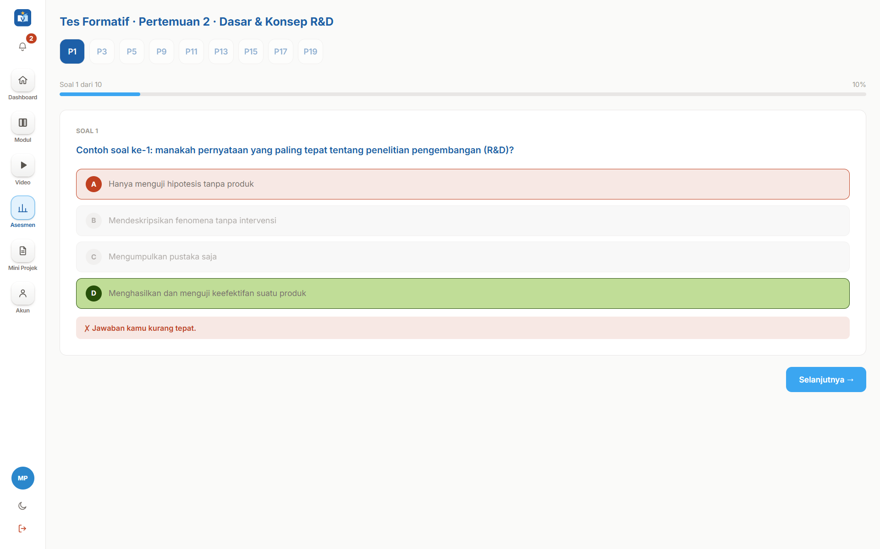 | SESUDAH  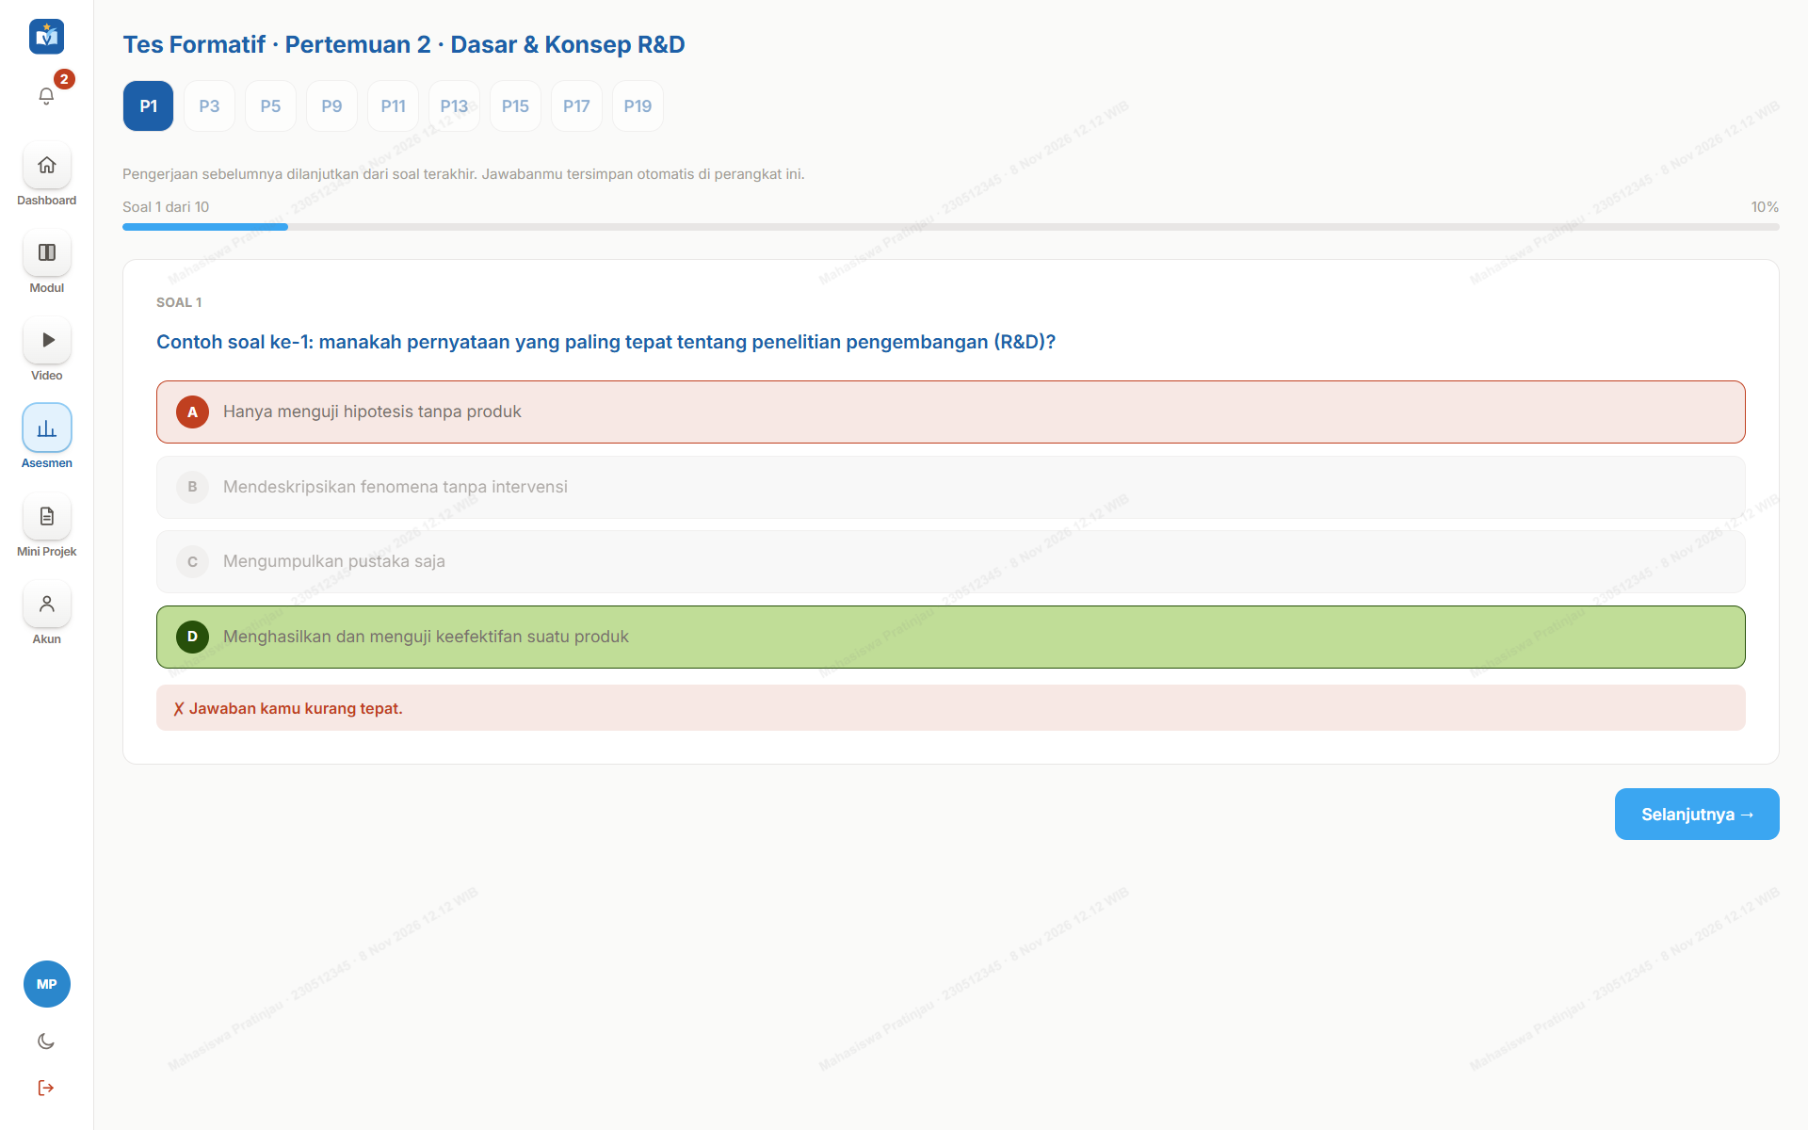
Batas jujur: watermark tidak mencegah layar difoto dengan HP lain; ia menurunkan niat dan memberi bukti. Gambar memakai bank soal contoh dan akun pratinjau.

Flipbook gaya iSukarno: sampul di tengah
Antrean #354 · Papan #287 · 8 Nov 2026 · commit 608c9304
Pembaca PDF mahasiswa ditiru dari flipbook iSukarno: sampul tampil sendirian di tengah (sebelumnya sampul memakai satu halaman penuh di layar), panah bulat besar di kiri dan kanan, serta tombol Lensa dan pilihan 1/2 halaman di bilah atas.
SEBELUM  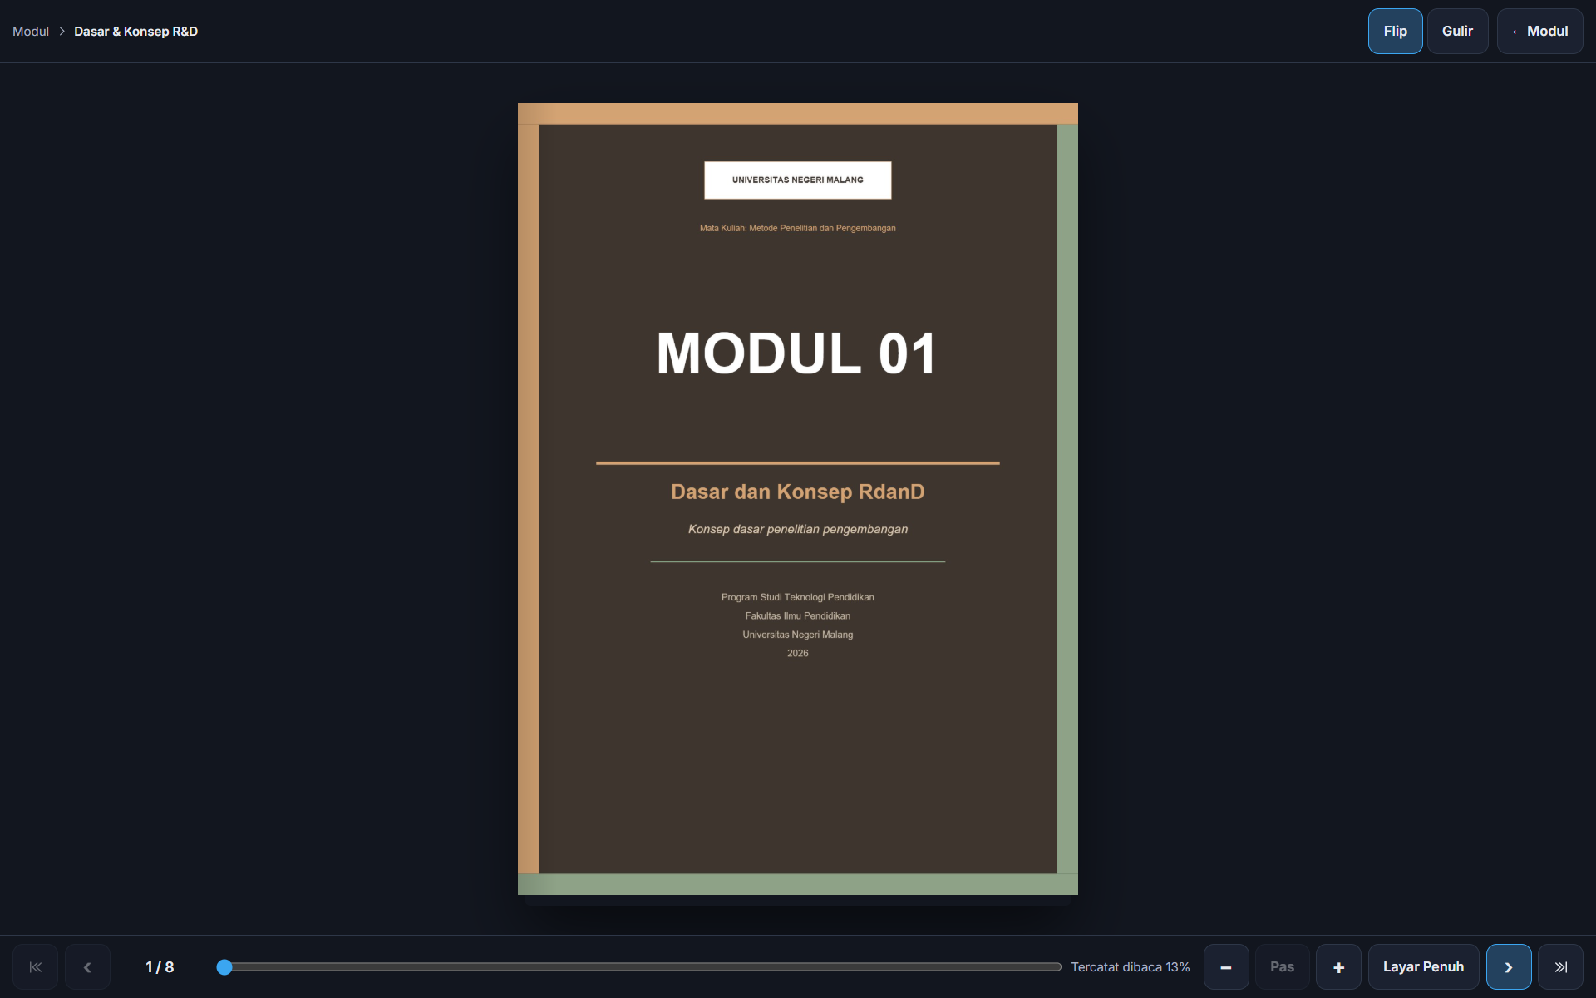 | SESUDAH  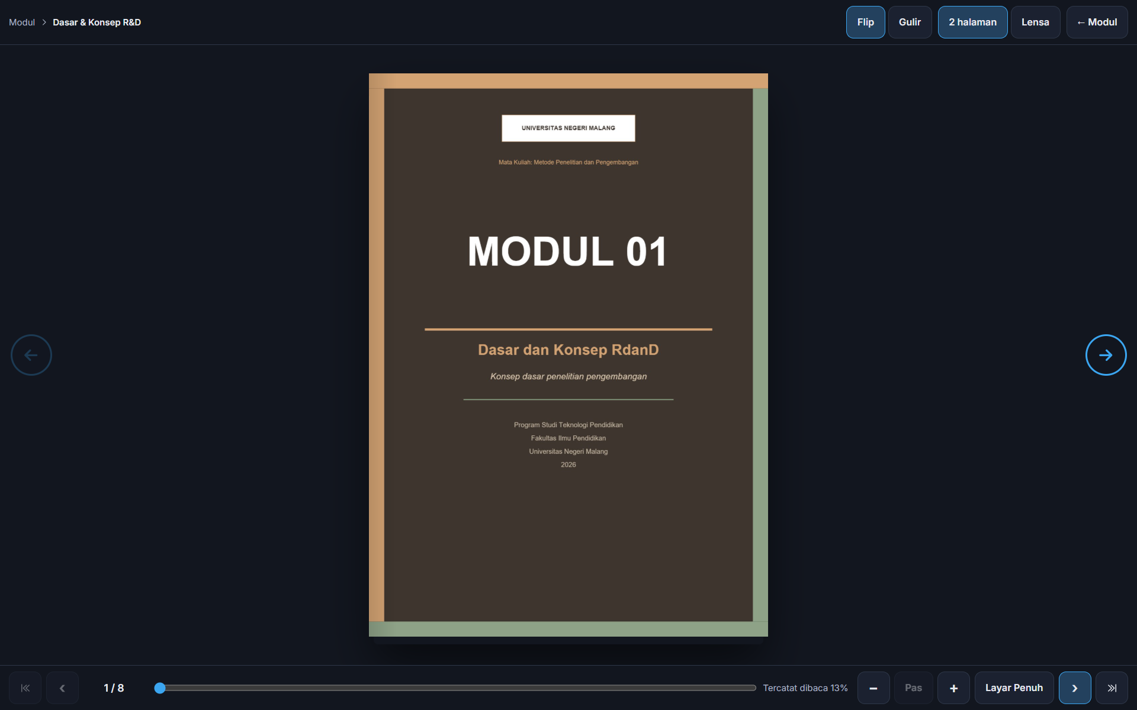
Contoh: Modul Topik 1 (pdf contoh 8 halaman). Gaya lama bisa dikembalikan lewat sakelar GAYA_ACUAN di PembacaPdf.tsx.

Flipbook gaya iSukarno: dua halaman berdampingan
Antrean #354 · Papan #287 · 8 Nov 2026 · commit 608c9304
Setelah sampul, buku terbuka sebagai dua halaman berdampingan dengan penghitung "2–3 / 8" (sebelumnya satu halaman per layar). Sebelum: satu halaman per layar; sesudah: dua halaman.
SEBELUM  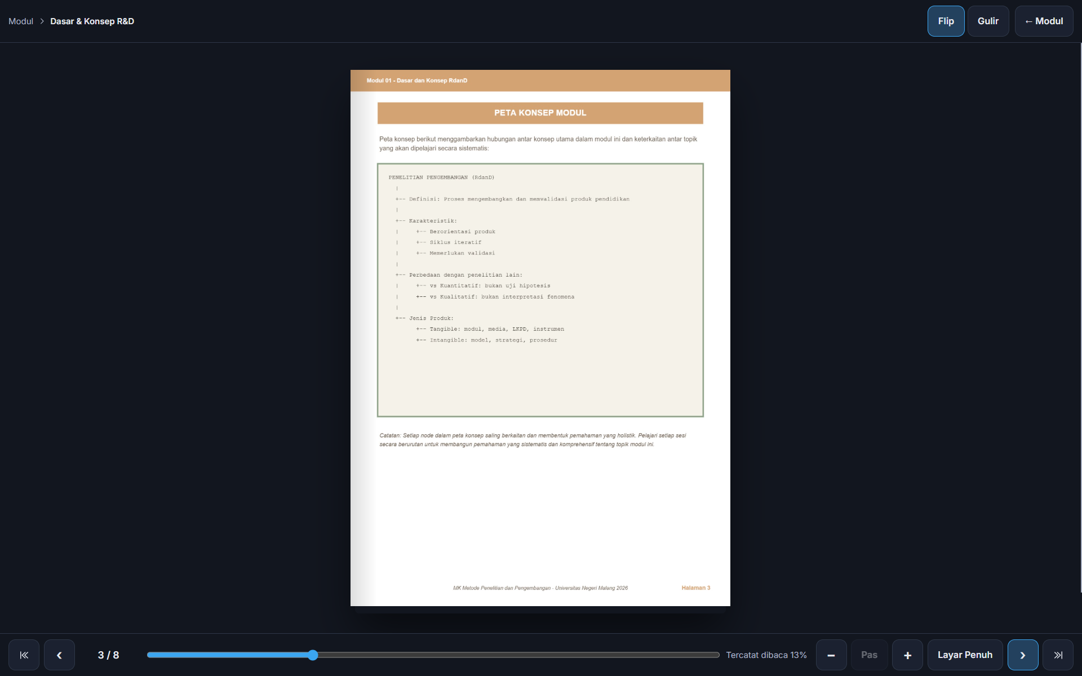 | SESUDAH  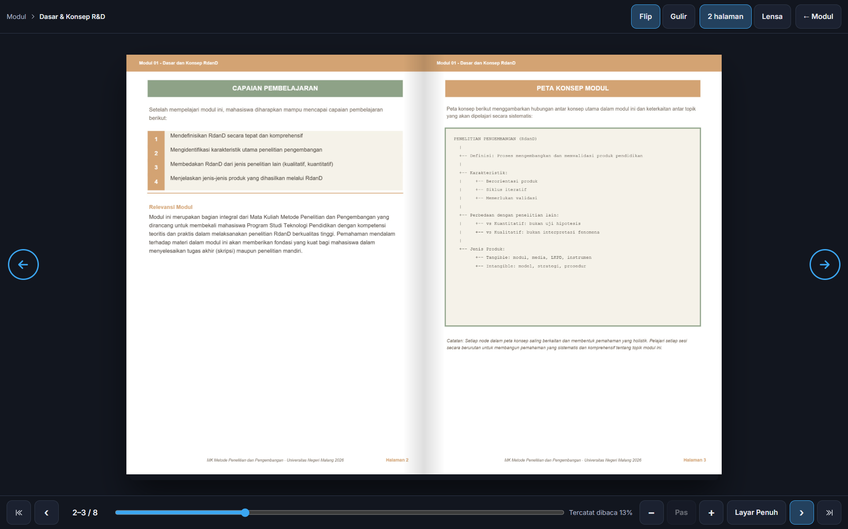
Sebelum menampilkan halaman 3 sendirian; sesudah menampilkan halaman 2 dan 3.

Penanda internet terputus
Antrean #355 · Papan #288 · 8 Nov 2026 · commit 698d8de6
Bila internet terputus, muncul kartu "Internet terputus. Jawaban tes tetap tersimpan di perangkat ini" di bawah layar (juga "N hasil tes belum terkirim" bila ada antrean). Contoh: Dashboard mahasiswa saat internet terputus.
SEBELUM  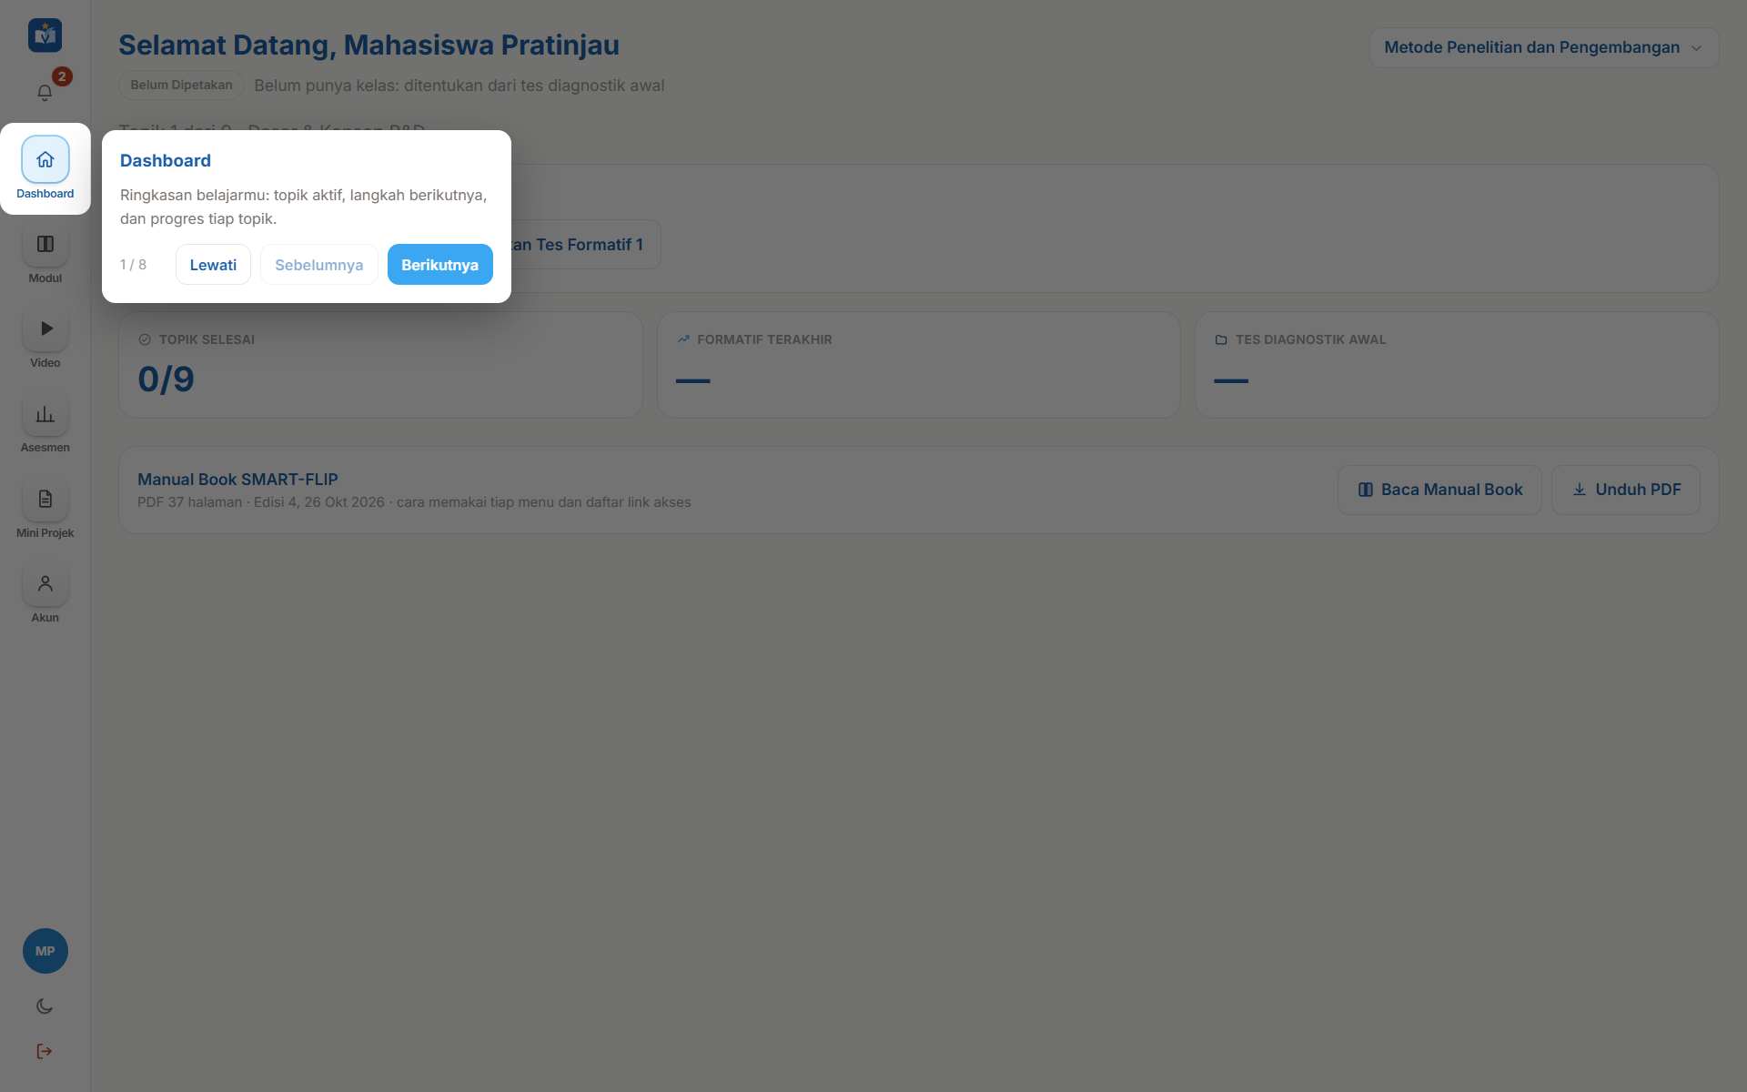 | SESUDAH  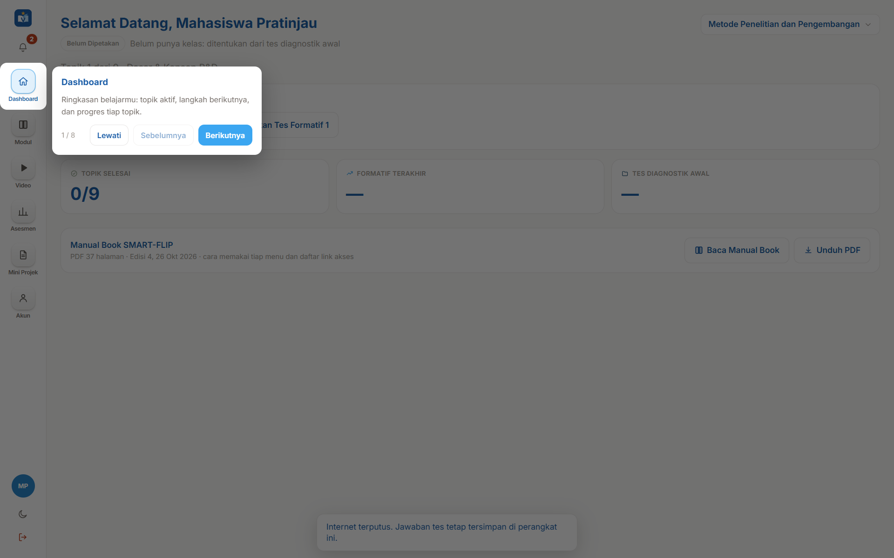
Catatan gambar: kedua tangkapan memuat panduan tur di atas dashboard (kunjungan pertama pada peramban uji); yang dibandingkan adalah kartu "Internet terputus" di bagian bawah layar. Draf pengerjaan tes dan antrean kirim tidak terlihat di layar sampai ada internet putus nyata.

Modal "Koneksi Internet Tidak Stabil"
Antrean #356 · Papan #289 · 8 Nov 2026 · commit 698d8de6
Halaman error penuh "Terjadi Kesalahan" diganti modal beranimasi "Koneksi Internet Tidak Stabil" dengan tombol Coba Lagi yang memuat ulang sendiri saat internet kembali.
Tidak ada tangkapan desktop: modal hanya muncul saat paket halaman gagal diunduh (internet putus nyata). Teruji di tes otomatis (ErrorBoundary.test.tsx), belum dilihat di layar.

Balikan halaman flipbook lebih halus
Antrean #357 · Papan #290 · 8 Nov 2026 · commit 698d8de6
Muka lembar menggelap lalu terang saat berputar sehingga balikan terbaca seperti lembar kertas bergelombang. Bingkai di bawah dibekukan pada 450 ms dari 1,4 detik saat sampul dibuka.
SEBELUM  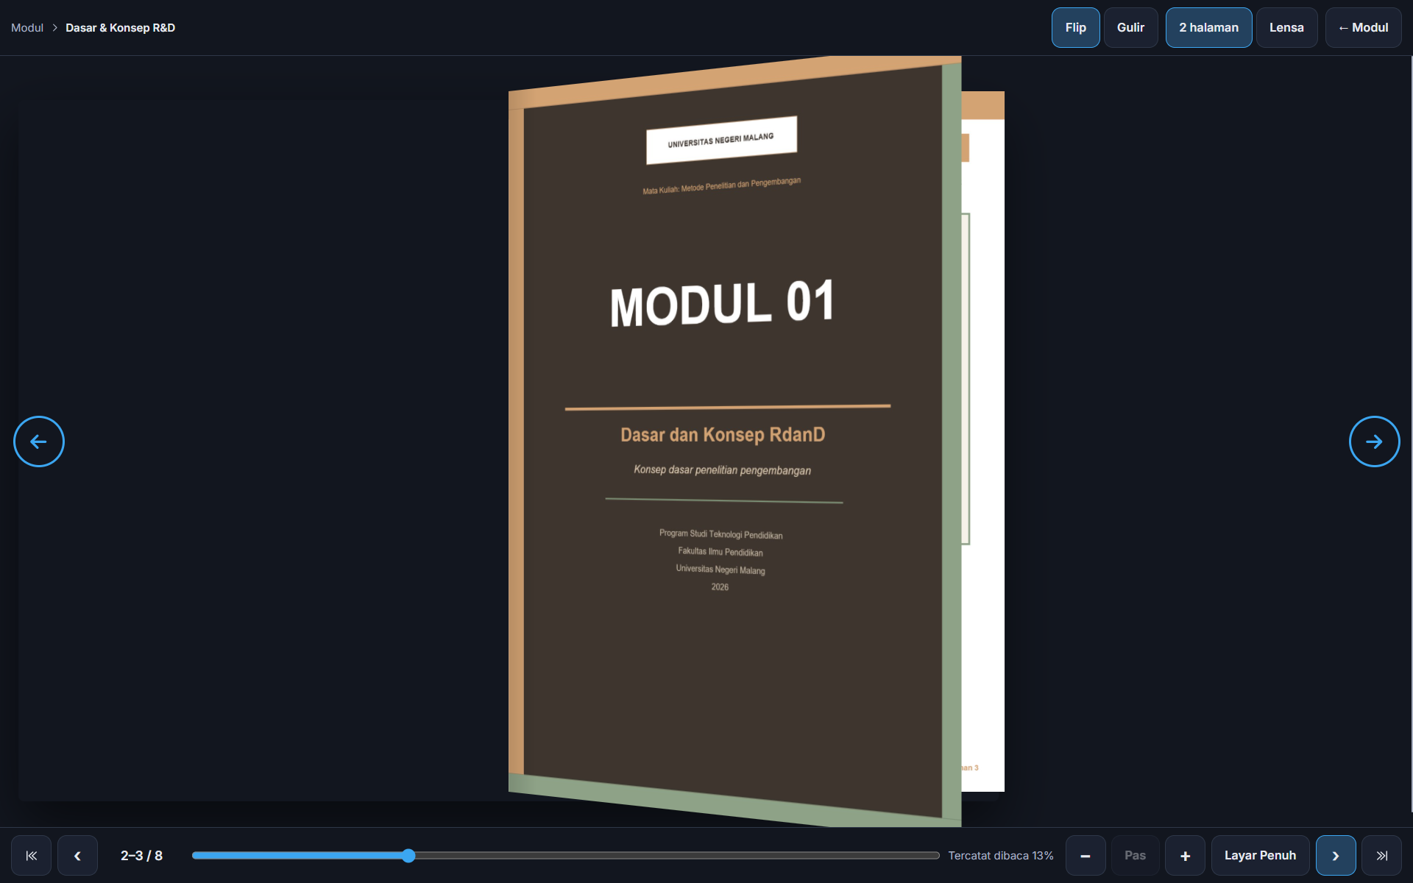 | SESUDAH  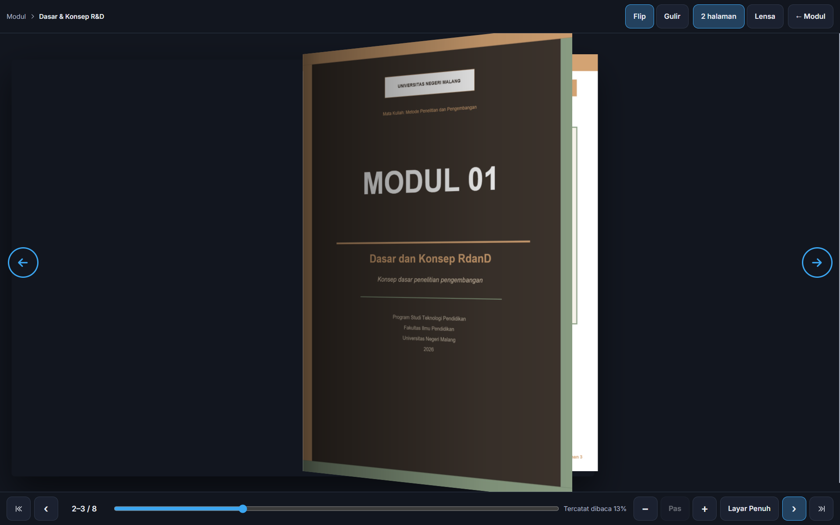
Perbedaan: bayangan di sampul yang sedang berputar (sesudah) dan lembar yang sama terang datar (sebelum).

Tiga tombol sebaris atau dua baris dengan tombol ketiga penuh
Antrean #358 · Papan #291 · 8 Nov 2026 · commit badba5bf
Di telepon, tiga tombol aksi (Langkah Berikutnya di dashboard mahasiswa dan tombol tur panduan) mengisi lebar baris.
Tidak ada perubahan di tampilan desktop (aturan hanya berlaku di bawah 640 px).

Tombol ikon kepala telepon tidak lagi bulat
Antrean #359 · Papan #292 · 8 Nov 2026 · commit badba5bf
Tombol lonceng, tema, dan keluar di kepala telepon memakai sudut membulat 12 px (bukan lingkaran).
Tidak ada perubahan di tampilan desktop (kepala telepon hanya tampil di bawah 768 px).

Stepper topik tidak lagi bulat
Antrean #359 B · Papan #293 · 8 Nov 2026 · commit 41159ce8
Tombol P1…Pn di Tes Formatif dan Asesmen jadi persegi dengan sudut 12 px.
SEBELUM  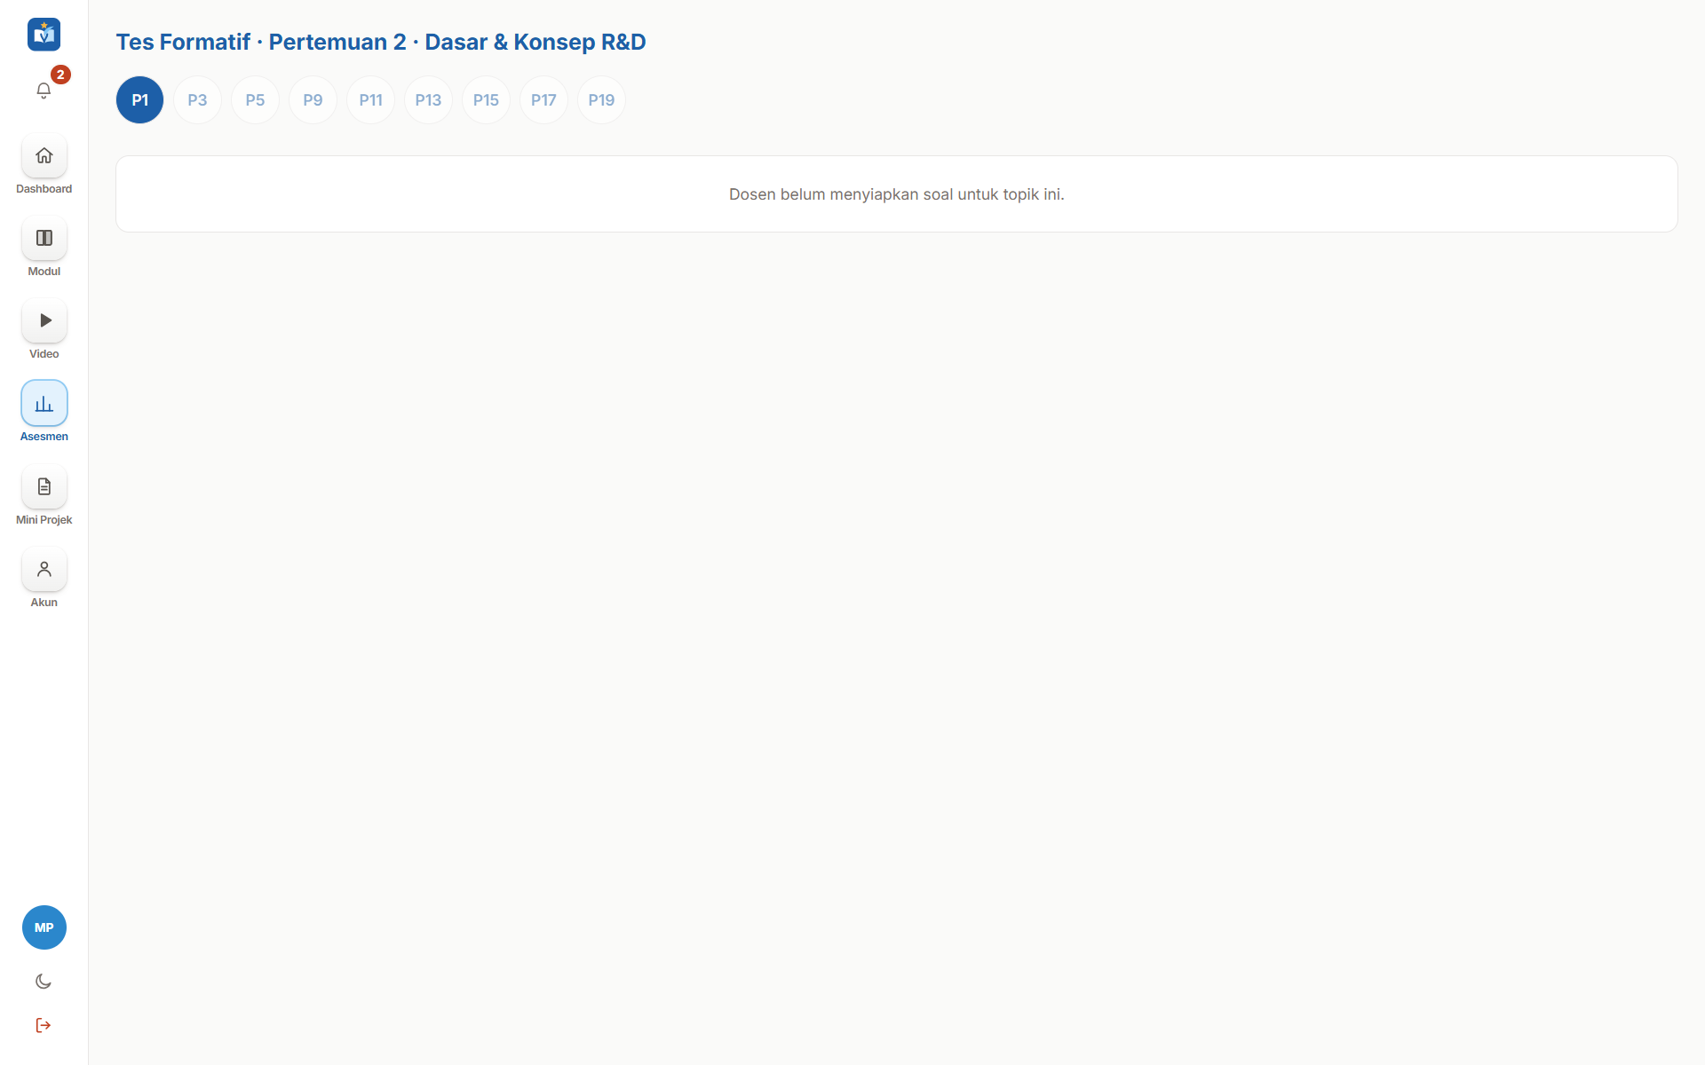 | SESUDAH  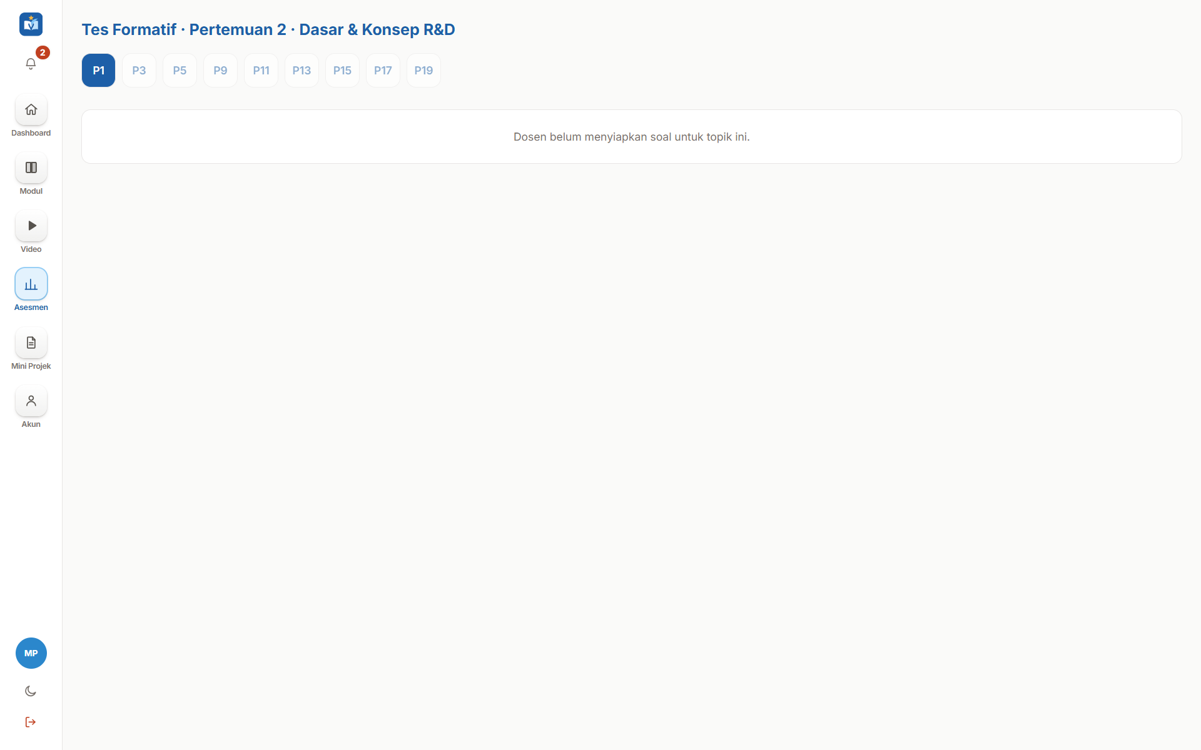

Panah flipbook tidak lagi bulat
Antrean #359 B · Papan #293 · 8 Nov 2026 · commit 41159ce8
Panah di kiri dan kanan pembaca jadi persegi bersudut 16 px (laptop), sebelumnya lingkaran.
SEBELUM  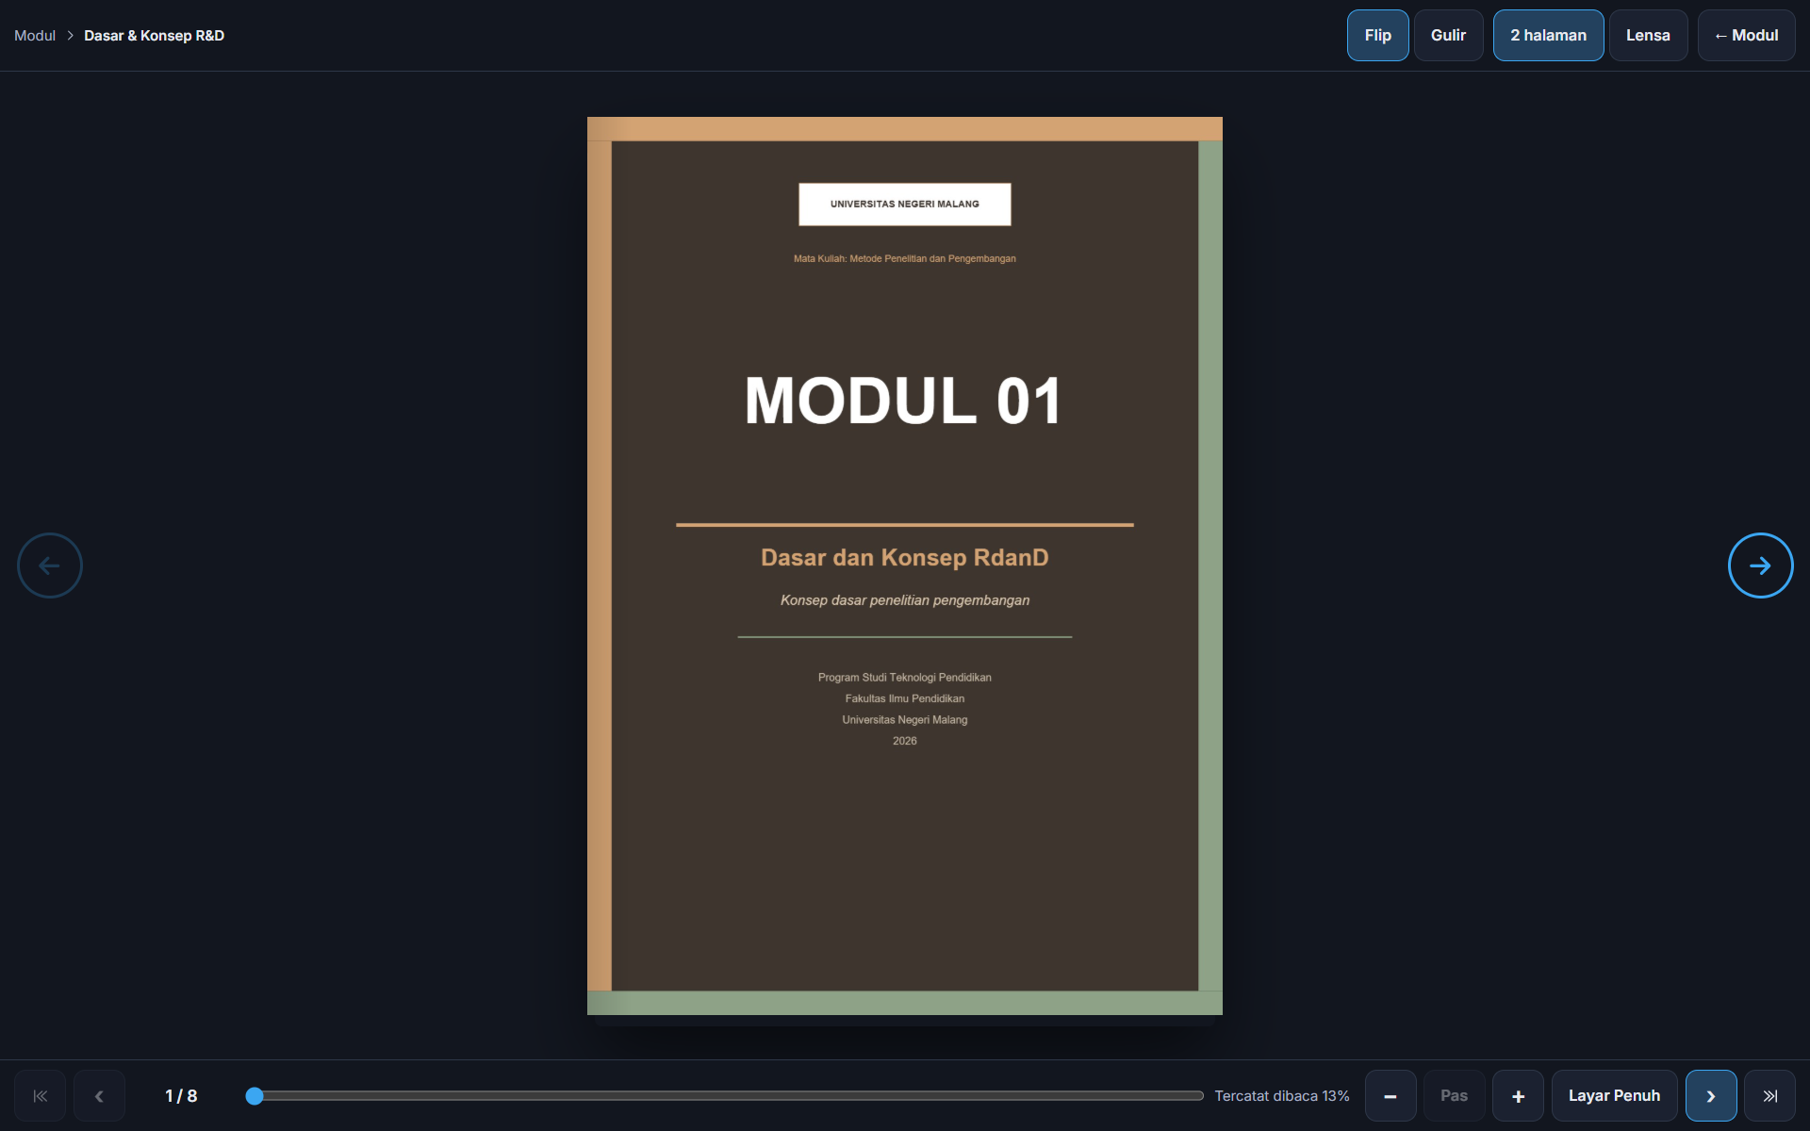 | SESUDAH  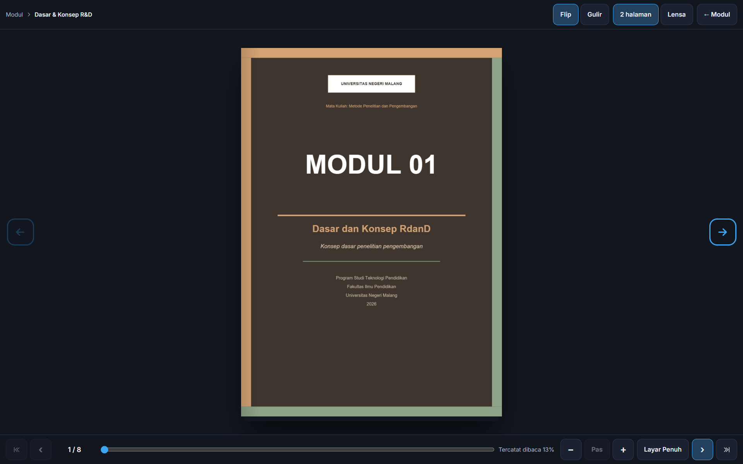

Saklar notifikasi nyala/mati
Antrean #360 · Papan #294 · 8 Nov 2026 · commit 0253c35b
Panel lonceng (dosen dan mahasiswa) punya saklar Nyala/Mati; mati = lencana hilang dan panel hanya memuat saklar dengan pesan.
SEBELUM  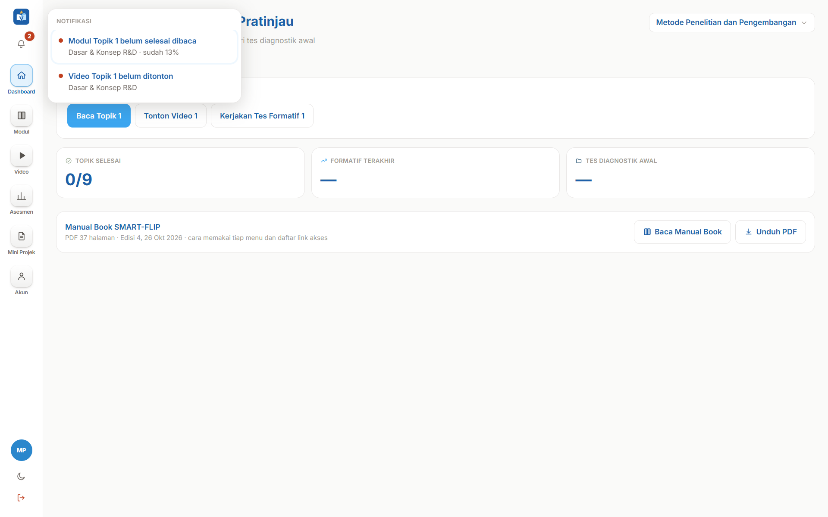 | SESUDAH  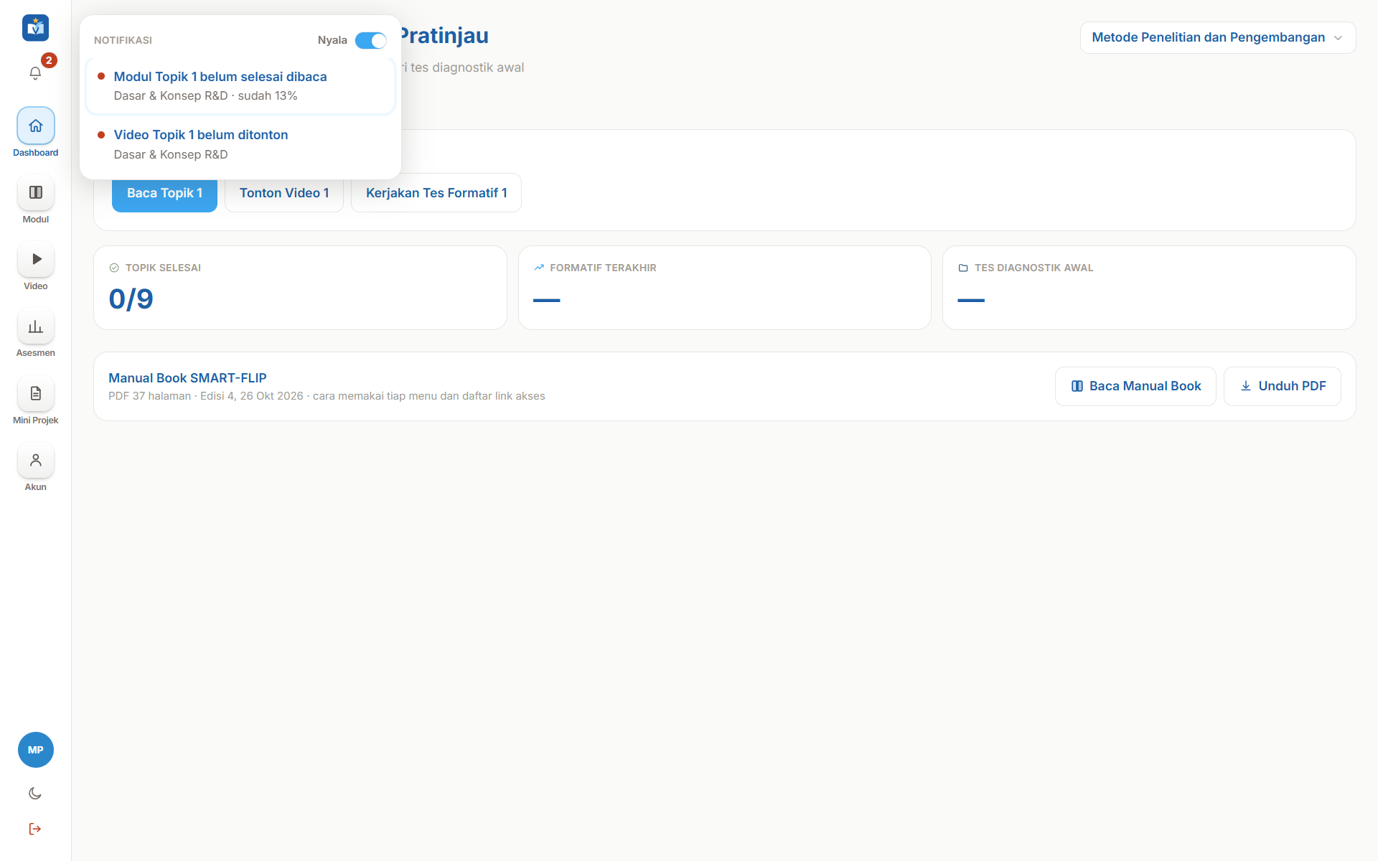
Sesudah di sini adalah versi pertama saklar; geometrinya dirapikan di #362.

Saklar notifikasi lebih rapi
Antrean #362 · Papan #296 · 8 Nov 2026 · commit 9ab0a59a
Bola saklar notifikasi di panel lonceng tadinya menempel tepi kanan lintasan (celah 1 px kiri 19 px). Lintasan diperbesar jadi 40 x 24 px dan bola 16 px diberi celah sama di empat sisi (sekitar 4 px), serta jarak ke tulisan Nyala/Mati dilonggarkan.
SEBELUM  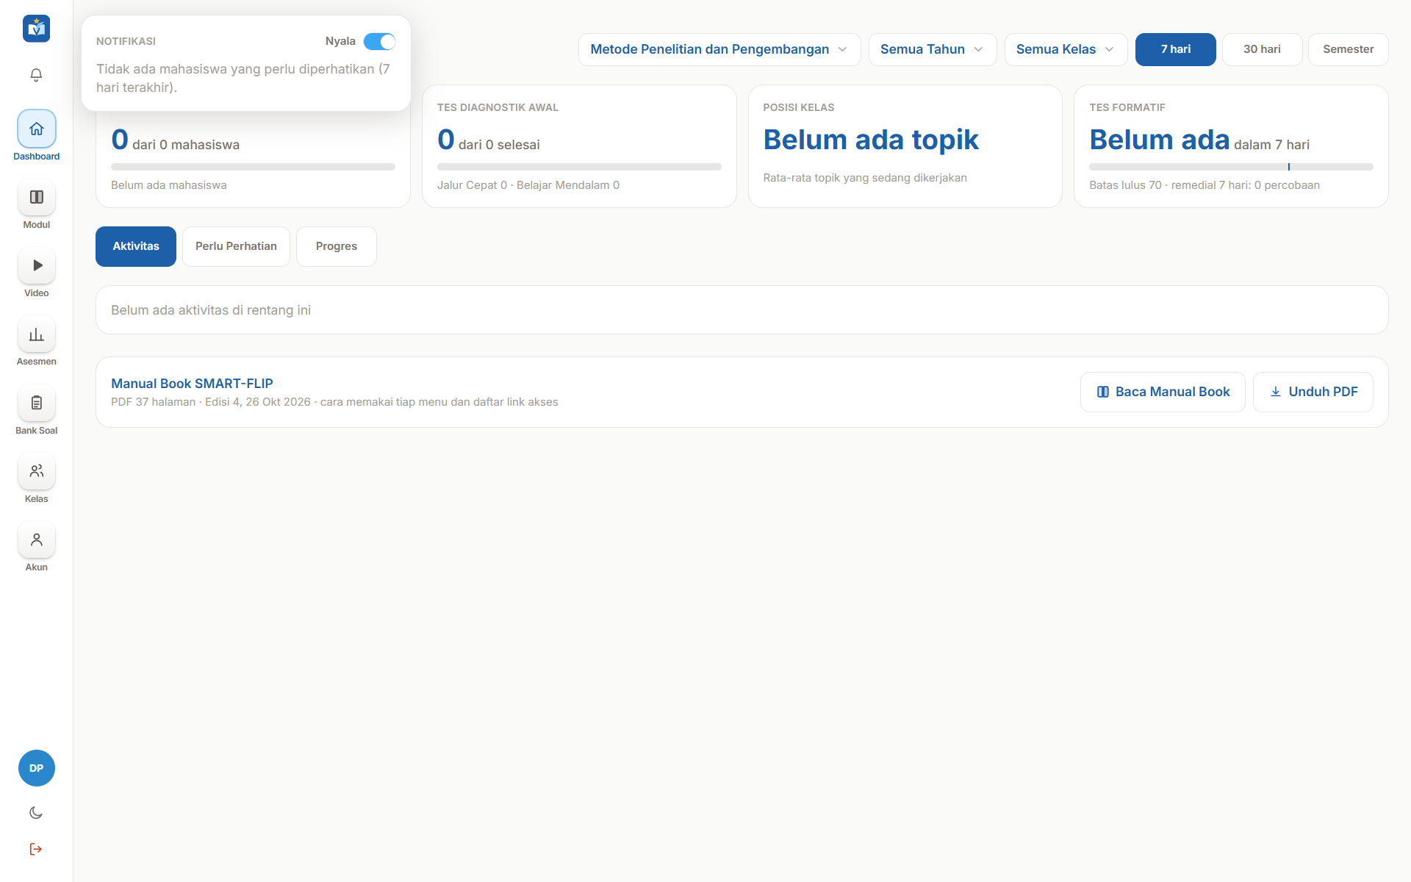 | SESUDAH  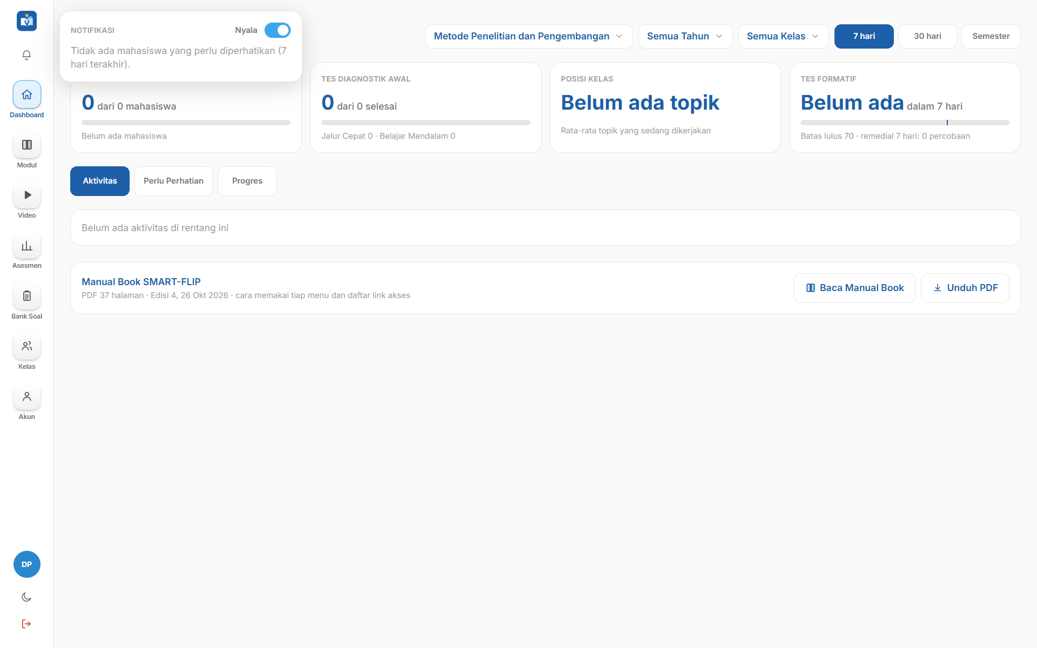
Diukur: sebelum celah kanan 1 px; sesudah celah kiri, kanan, atas, dan bawah sekitar 4 px baik saat nyala maupun mati.

Pilihan notifikasi ikut akun
Antrean #360 B · Papan #298 · 8 Nov 2026 · commit (lihat riwayat git)
Pilihan saklar notifikasi kini juga tersimpan di akun (kolom profiles.notif_aktif, SQL v57), jadi sama di semua perangkat. Tersimpan lokal seketika dan disinkronkan ke akun; bila gagal terkirim dicoba lagi nanti.
Tidak ada perubahan di tampilan desktop: saklar tampil sama persis seperti #362; yang berubah hanya tempat penyimpanannya.

Flipbook di Safari (WebKit): sampul tidak lagi tembus
Antrean #366 (angket butir 6) · Papan #300 · 8 Nov 2026 · commit (lihat riwayat git)
Di mesin Safari (WebKit), muka belakang lembar tampil terbalik seperti cermin di atas sampul karena Safari mengabaikan backface-visibility: hidden. Muka yang menghadap ke belakang kini disembunyikan lewat visibility yang berganti di tengah balikan.
SEBELUM  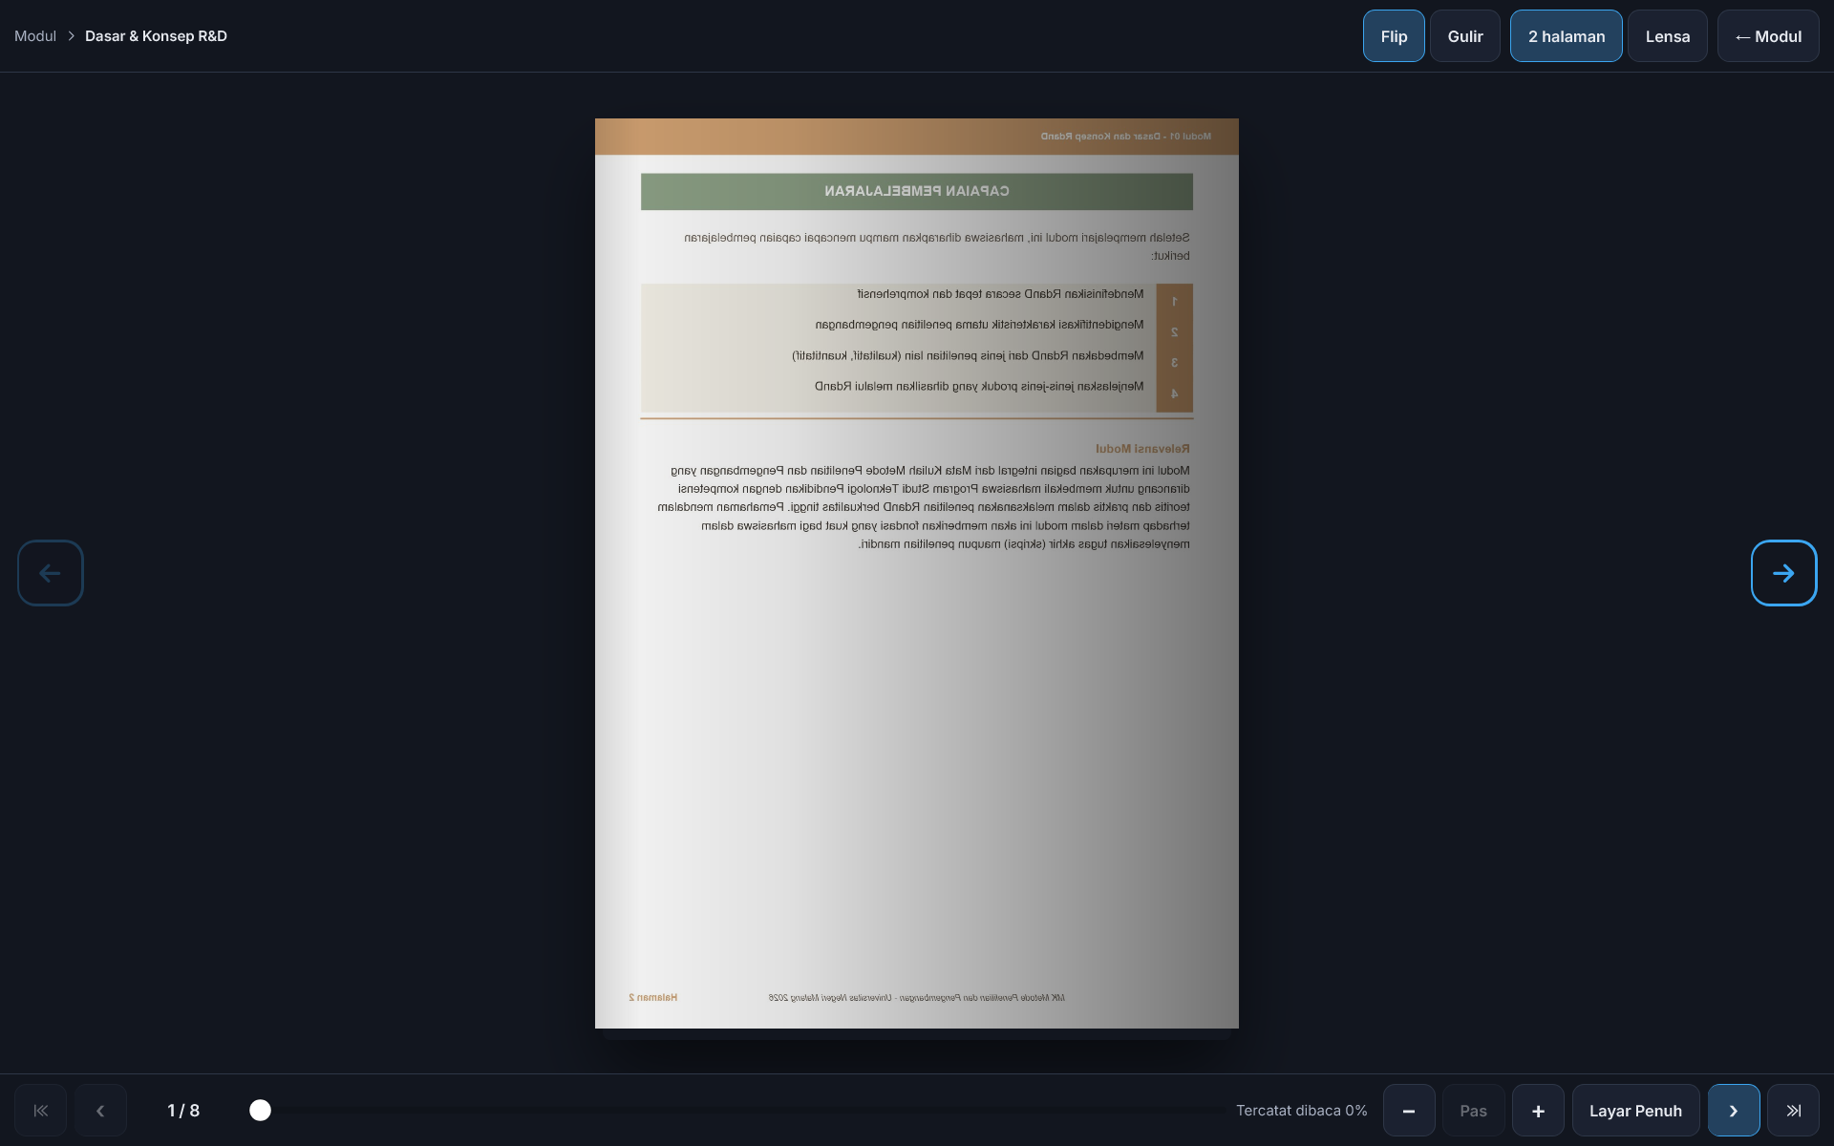 | SESUDAH  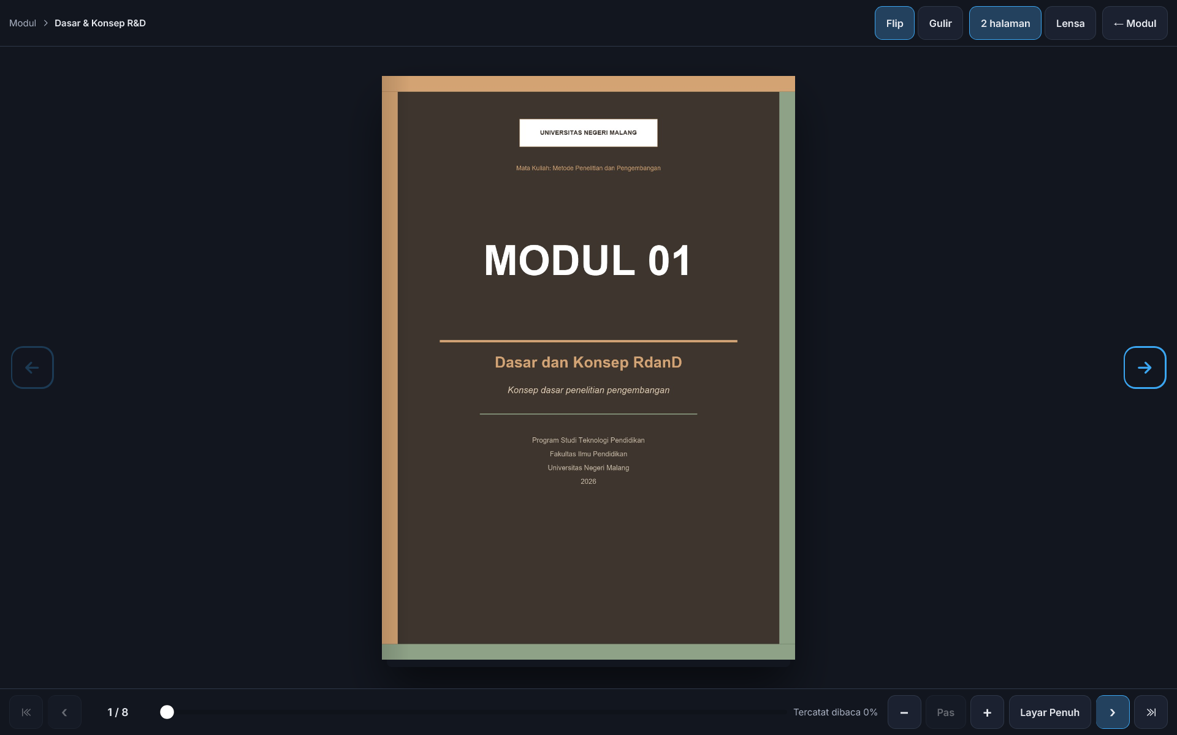
Kedua gambar diambil di mesin WebKit (Playwright, Version/27.2) pada layar 1536x960; tampilan di Chrome tidak berubah. Sebelum: halaman 2 terbalik di atas sampul. Sesudah: sampul Modul 01 utuh.

Pratinjau berkas Mini Projek sebelum diunduh
Antrean #367 (angket butir 9) · Papan #301 · 8 Nov 2026 · commit (lihat riwayat git)
Tombol "Lihat Berkas", "Lihat Bab n Terkirim", dan "Lihat Berkas Saya" kini membuka pratinjau dulu: PDF di pembaca flipbook, Word (.docx) sebagai halaman bacaan di jendela, lalu tombol Unduh di dalam pratinjau. Sebelumnya langsung membuka alamat berkas di tab baru (unduhan langsung).
Tanpa gambar sebelum/sesudah: pratinjau hanya muncul untuk berkas kiriman yang tersimpan di Supabase Storage, dan akun pratinjau lokal tidak punya berkas. Perilaku diuji dengan tes otomatis (PratinjauBerkas.test.tsx, 6 tes) dan konversi docx diuji pada berkas Word nyata.

Persen selesai di lonceng dan dashboard
Antrean #368 (angket butir 12) · Papan #302 · 8 Nov 2026 · commit (lihat riwayat git)
Panel lonceng mahasiswa punya baris pertama "Progres belajar N% selesai" (N dari total topik lulus tes formatif), dan kartu dashboard menjadi "Topik Selesai · N%". Baris progres bukan kabar baru, jadi tidak menambah angka merah.
SEBELUM  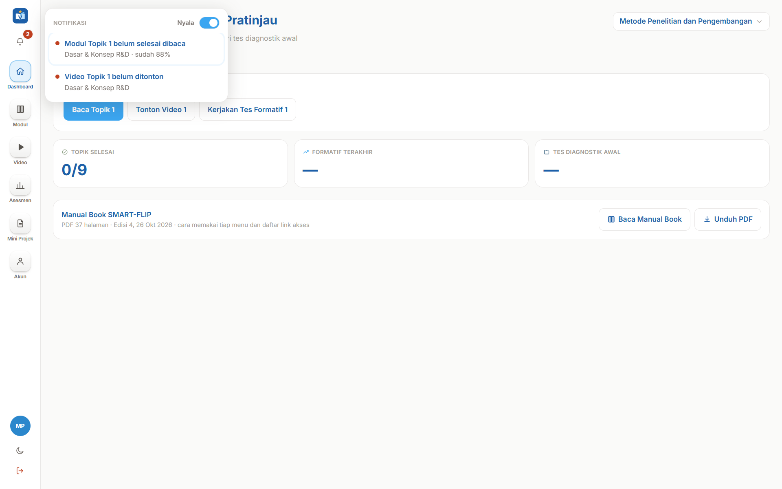 | SESUDAH  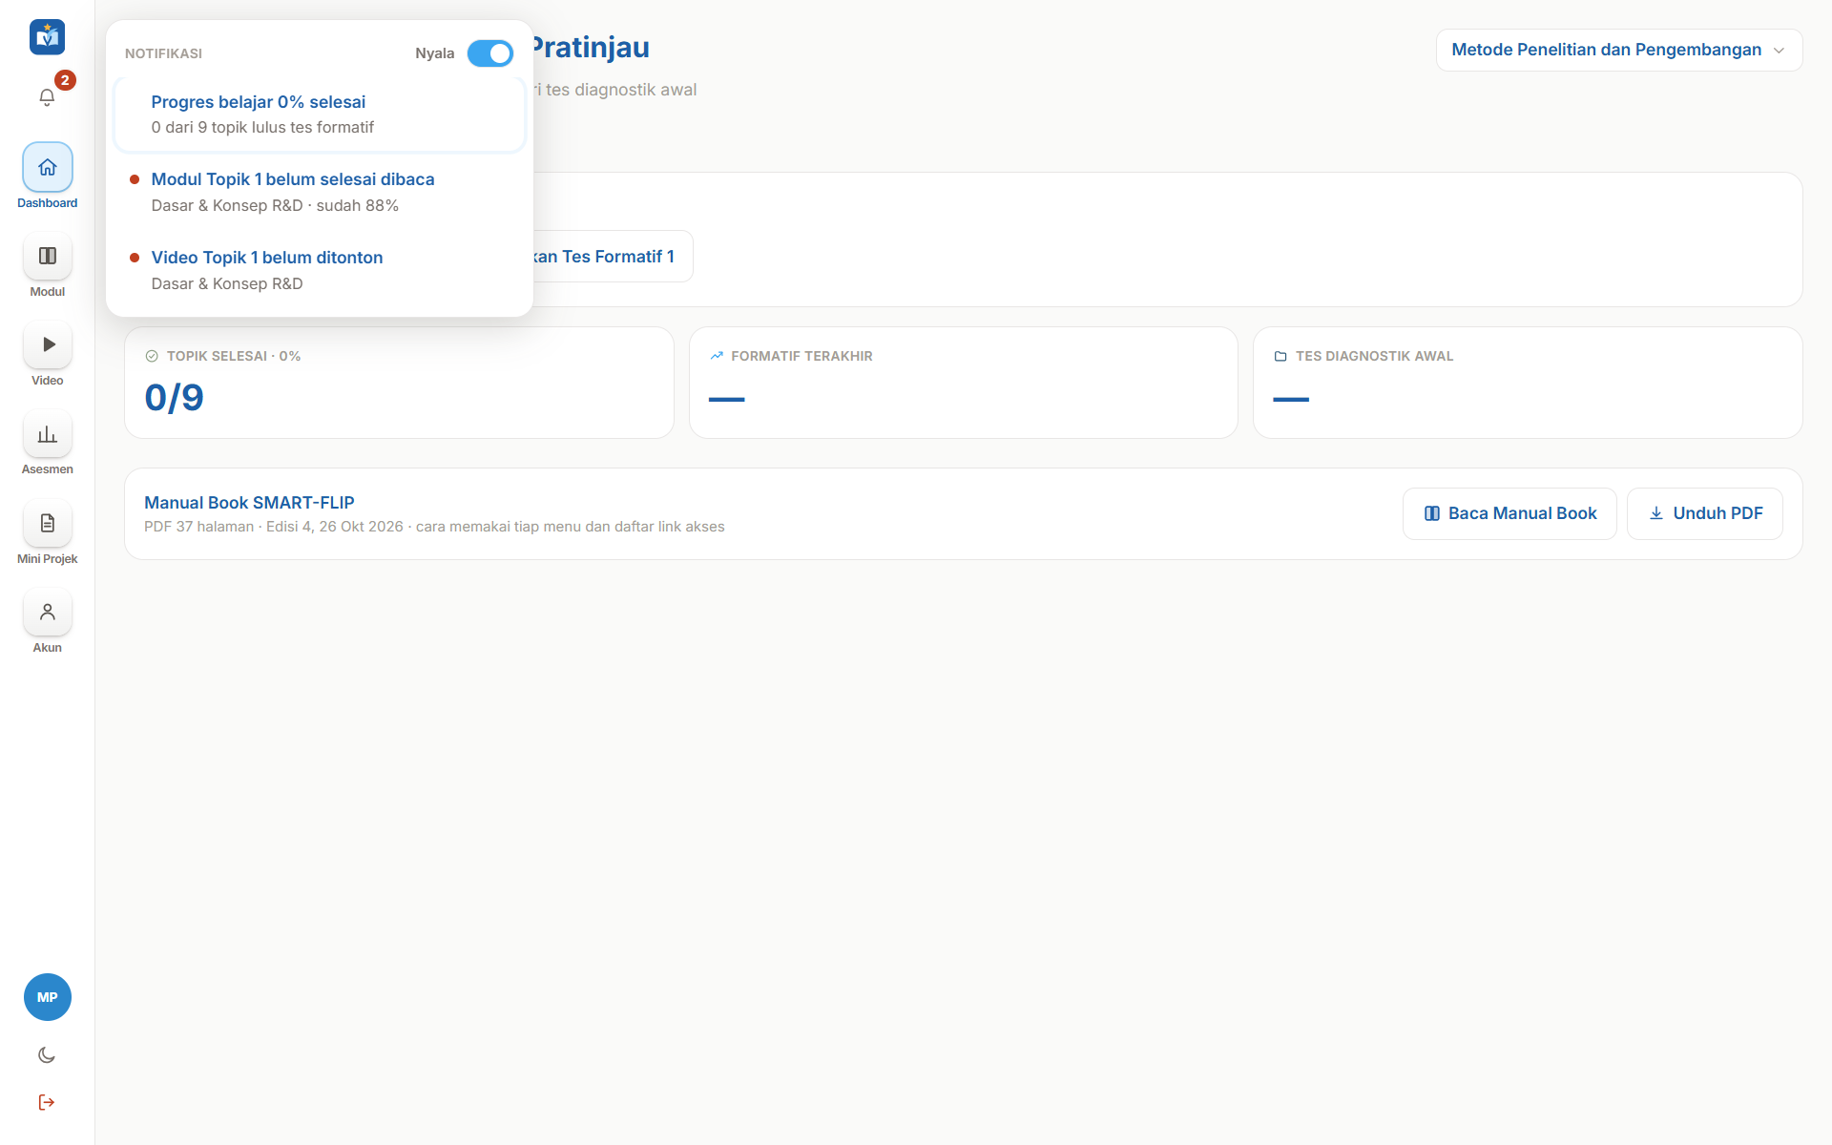
Contoh: akun pratinjau mahasiswa, 0 dari 9 topik lulus (0%). Panel terbuka di kedua gambar.

Kartu umpan balik dosen di Mini Projek
Antrean #369 (angket butir 8) · Papan #303 · 8 Nov 2026 · commit (lihat riwayat git)
Umpan balik dosen yang tadinya satu baris teks di kotak abu-abu kini kartu tersendiri: judul, lencana "Baru" sampai dilihat, nilai, catatan dengan baris baru dipertahankan, dan waktu dinilai.
Tanpa gambar sebelum/sesudah: kartu hanya muncul untuk kiriman yang sudah dinilai dosen di Supabase, dan akun pratinjau lokal tidak punya kiriman. Teruji dengan tes otomatis (KartuUmpanBalik.test.tsx, 3 tes).

Saklar notifikasi per jenis
Antrean #370 (angket butir 14) · Papan #304 · 8 Nov 2026 · commit (lihat riwayat git)
Di bawah saklar utama ada "Pilih jenis notifikasi" dengan empat saklar: pengingat dari dosen, modul dan video belum selesai, jadwal terdekat, dan kabar Mini Projek. Jenis yang dimatikan tidak tampil dan tidak masuk angka merah. Hanya untuk mahasiswa.
SEBELUM | SESUDAH  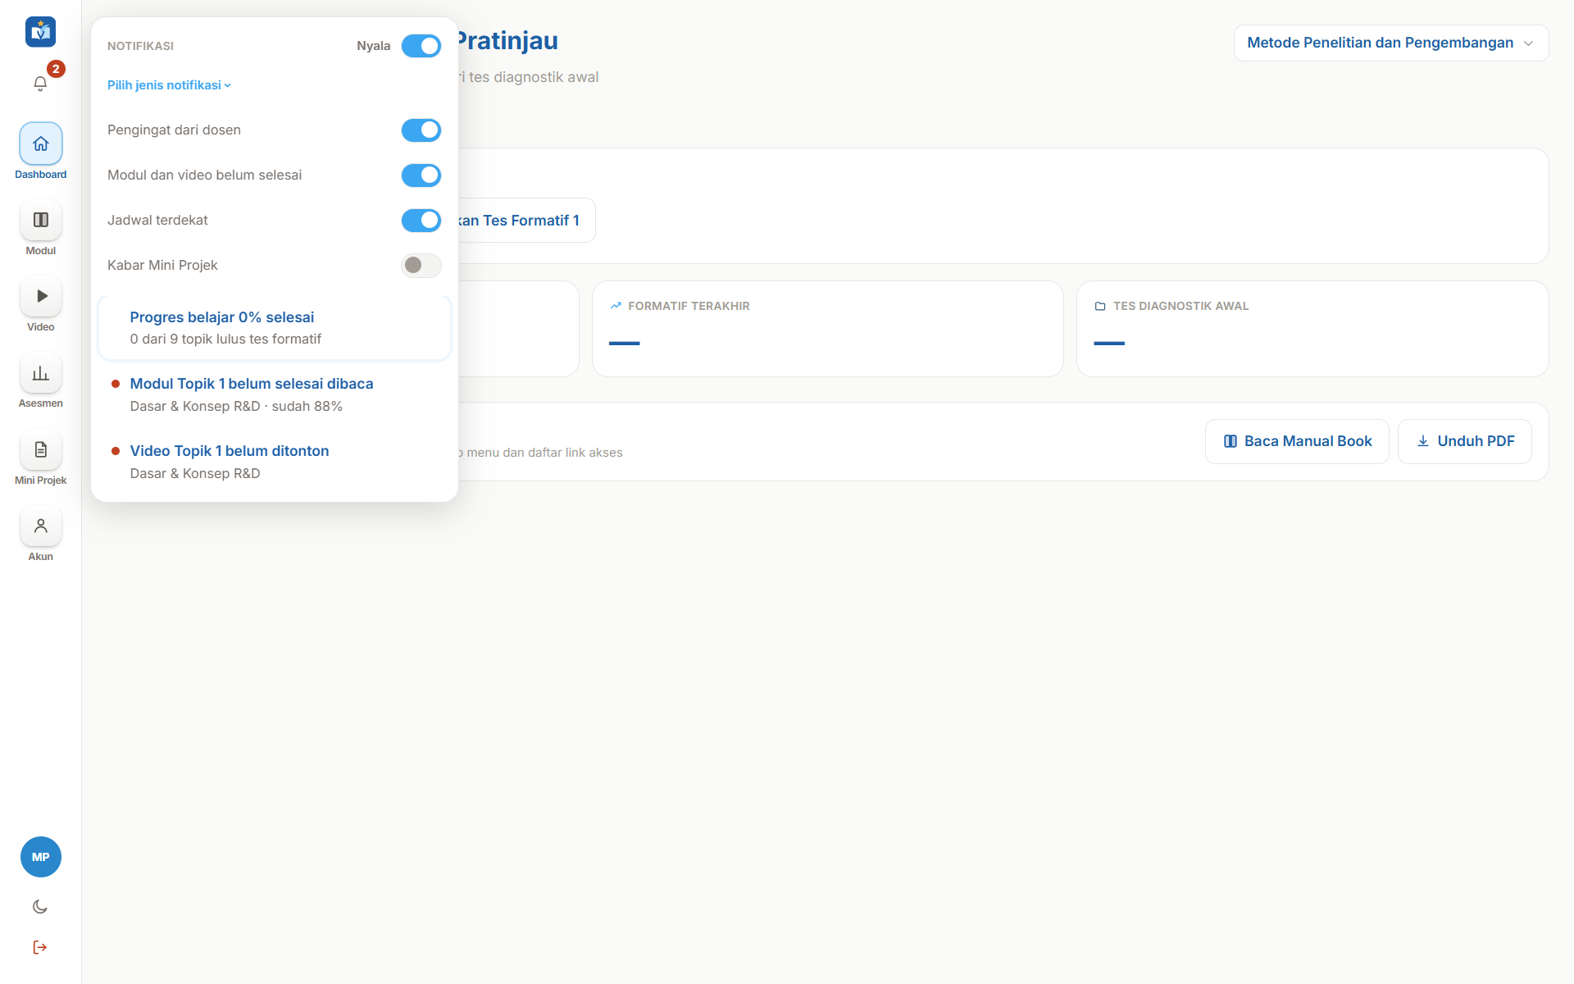
Sesudah: daftar jenis terbuka dan "Kabar Mini Projek" dimatikan. Pilihan tersimpan di perangkat.

Halaman login di Safari: sampul buku tidak lagi terbalik
Antrean #371 (angket butir 10) · Papan #305 · 8 Nov 2026 · commit (lihat riwayat git)
Di Safari (WebKit), sampul belakang buku login ("Tim Pengembang") tampil terbalik seperti cermin di atas sampul depan, jadi halaman login terlihat berantakan. Dua muka sampul dan dua muka kartu Lupa Kata Sandi kini bergantian lewat visibility di tengah putaran, sebab Safari mengabaikan backface-visibility.
SEBELUM  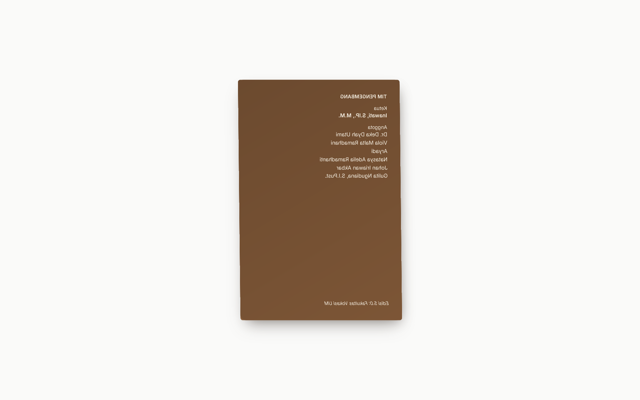 | SESUDAH  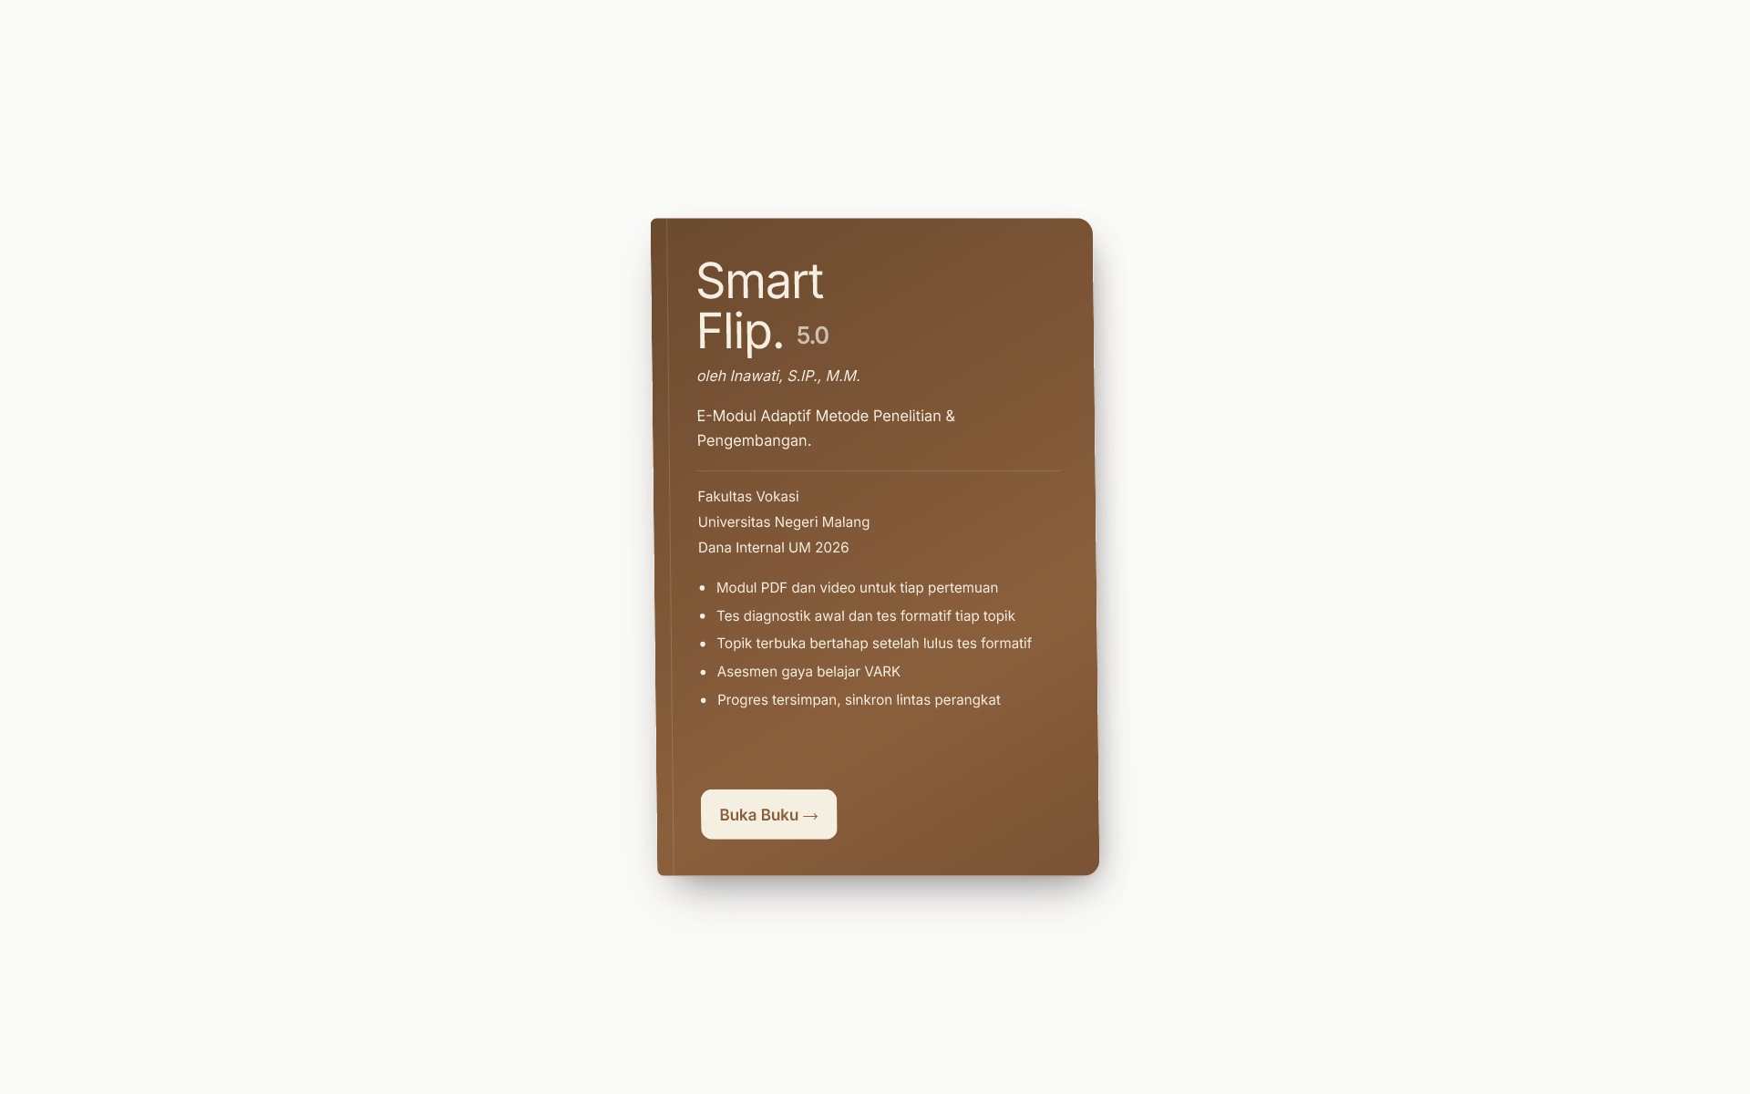
Kedua gambar diambil di mesin WebKit (Playwright, Version/27.2), layar 1536x960. Di Chrome tampilan tidak berubah. Setelah Buka Buku: sampul belakang di kiri dan formulir di kanan benar; Lupa Kata Sandi: muka formulir lupa terlihat, muka masuk tersembunyi.

Menu Kirim saran dan laporan bug
Antrean #373 (angket butir 11) · Papan #307 · 8 Nov 2026 · commit (lihat riwayat git)
Menu baru "Kirim" di rel kiri (dan bilah bawah telepon) untuk mahasiswa dan dosen. Halaman berisi pilihan Saran atau Laporan bug, isian cerita, halaman terkait (bisa terisi otomatis lewat ?dari=), tombol Kirim, dan daftar kiriman sendiri. Dosen melihat semua kiriman dan bisa menandai dibaca atau selesai.
SEBELUM  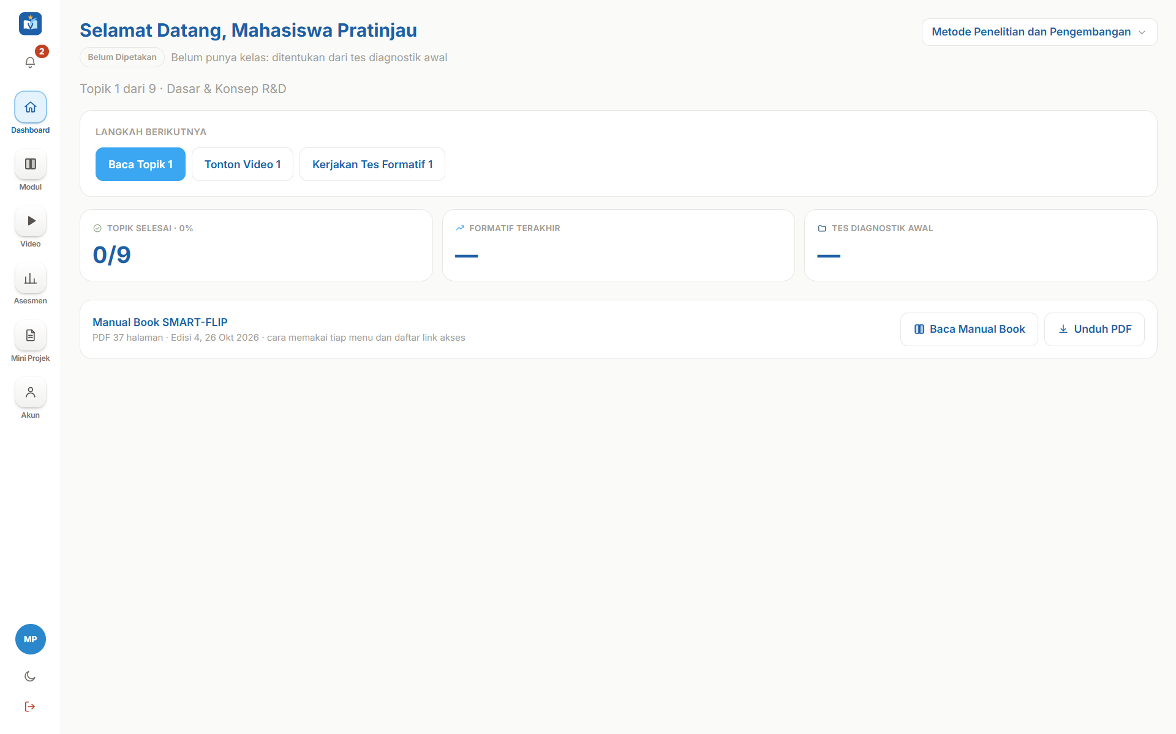 | SESUDAH  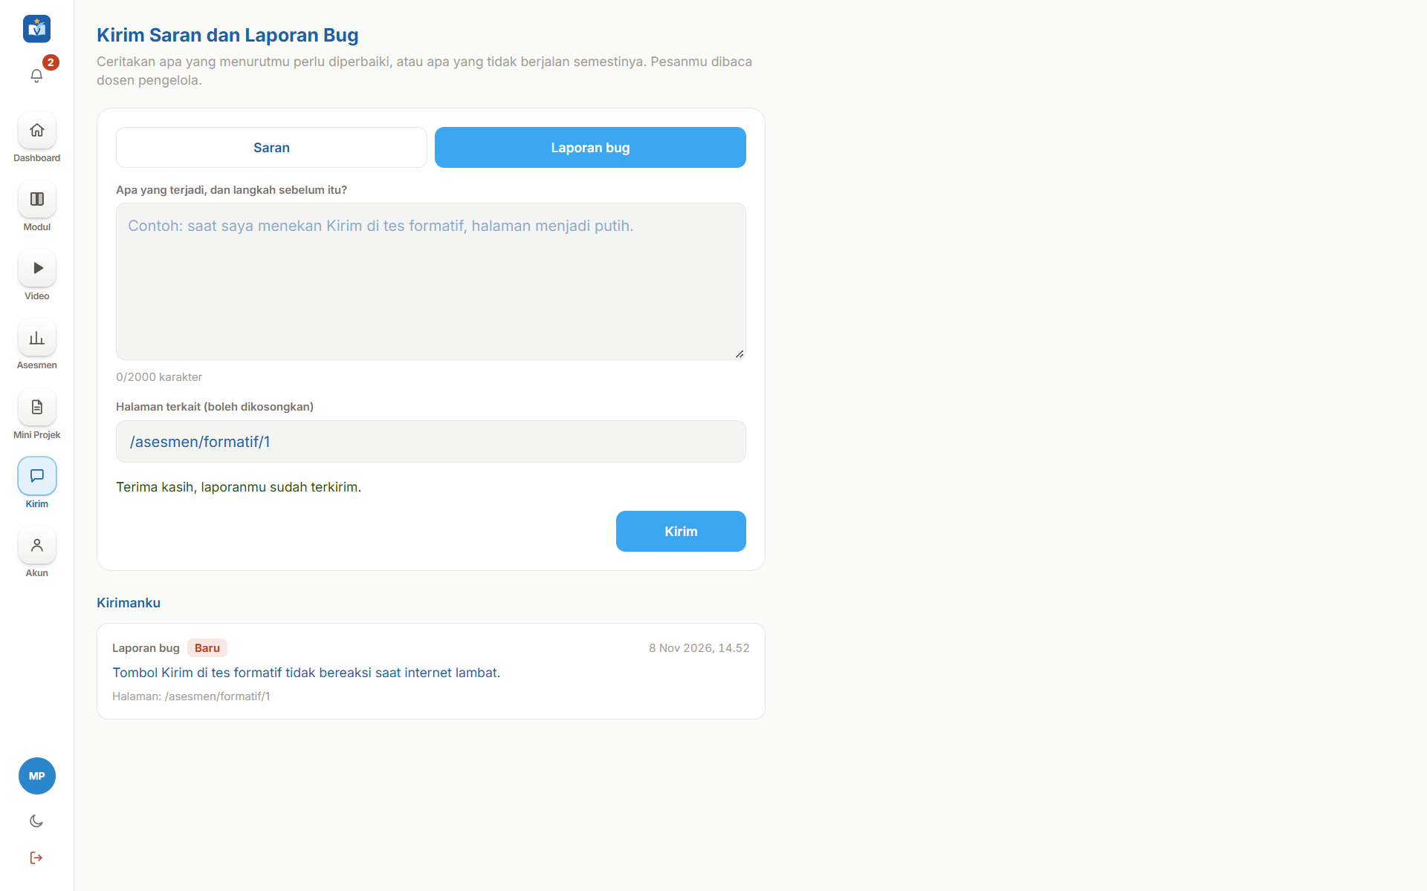
Sebelum: rel tanpa Kirim. Sesudah: halaman Kirim dengan satu laporan bug yang baru terkirim (mode contoh, tersimpan lokal). Di server nyata dipakai tabel laporan (SQL v58, sudah dijalankan Johan).

Balikan halaman melengkung
Antrean #374 (#354 B) · Papan #308 · 8 Nov 2026 · commit (lihat riwayat git)
Balikan flipbook kini memakai mesin page-flip: halaman melengkung mengikuti sudut, dengan bayangan, dan bisa diseret dari sudut halaman (mouse atau jari). Sebelumnya lembar berputar kaku. Dua halaman berdampingan di laptop, satu halaman di telepon.
SEBELUM  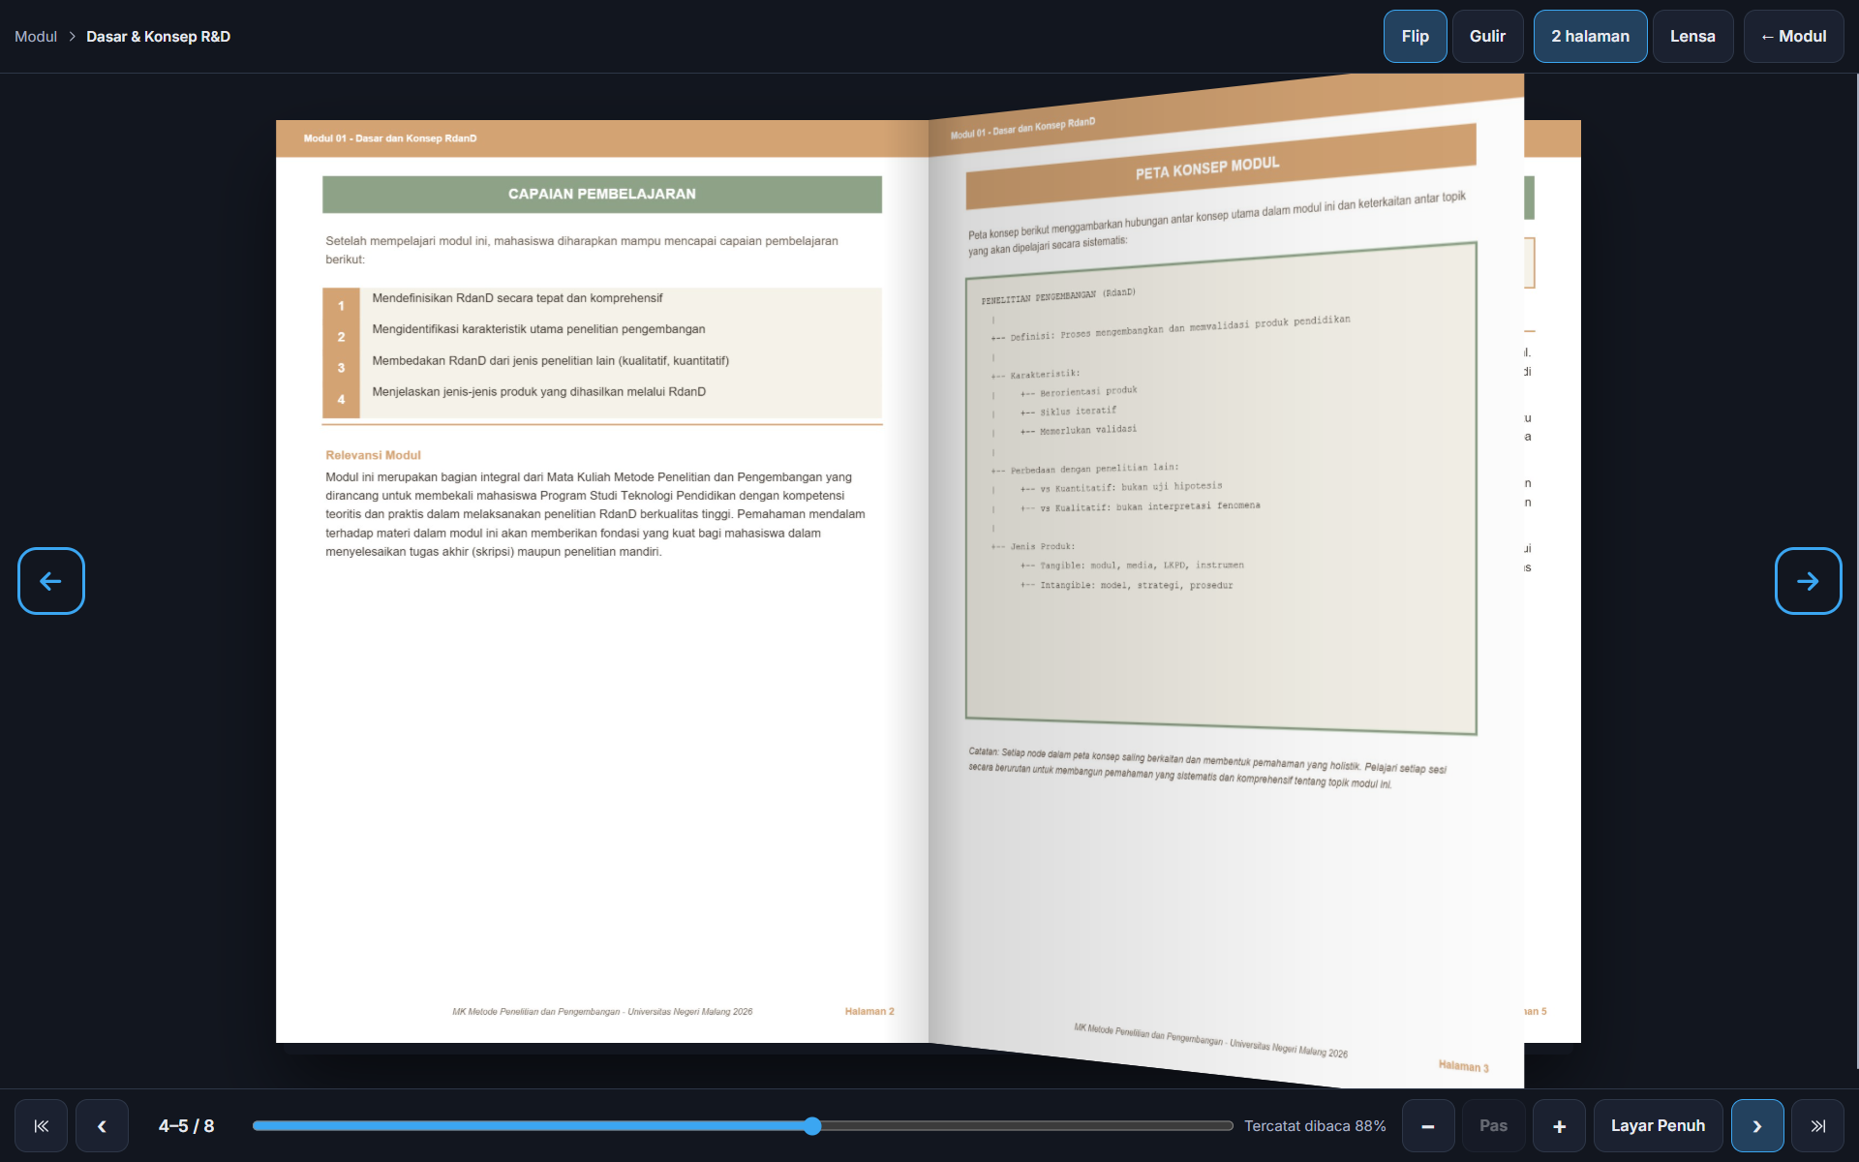 | SESUDAH  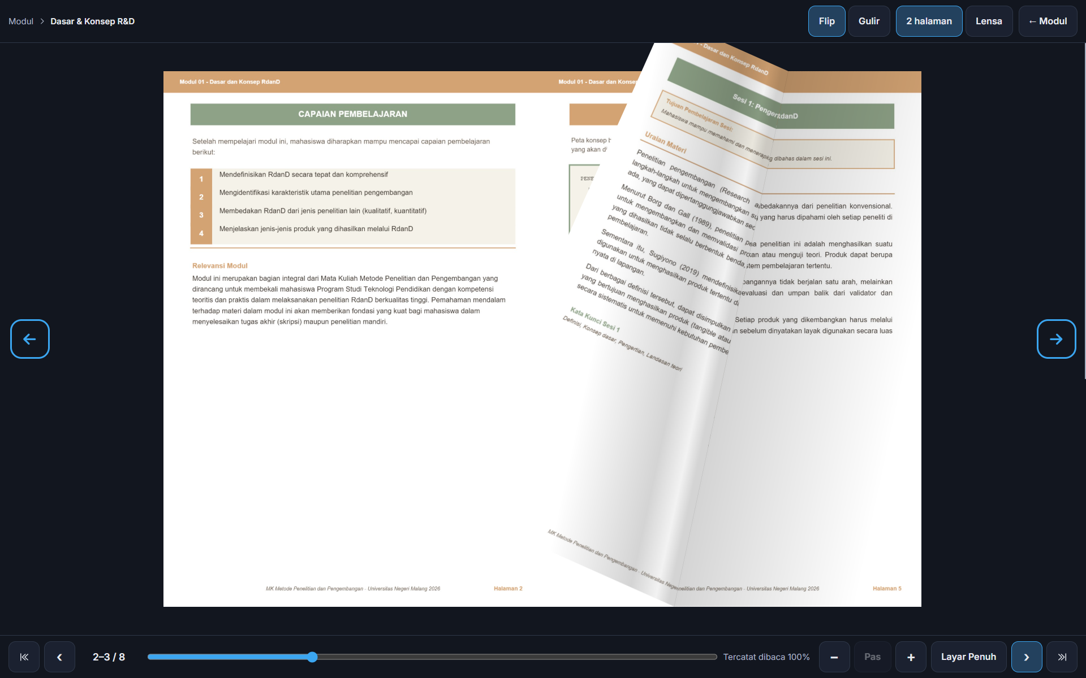
Sebelum: lembar kaku saat berputar (dibekukan 450 ms). Sesudah: halaman 3 melengkung saat diseret dari sudut kanan bawah. Kembali ke balikan lama: ubah BALIKAN_LENGKUNG menjadi false di PembacaPdf.tsx.

Pemanasan pembaca PDF di latar
Antrean #375 (usulan #372) · Papan #309 · 8 Nov 2026 · commit (lihat riwayat git)
Saat daftar modul dibuka, paket pembaca dan pdf.worker diunduh di latar supaya modul pertama muncul lebih cepat.
Tidak ada perubahan di tampilan desktop (hanya pemuatan di latar).

Halaman Kirim lebih lebar dan bisa melampirkan gambar
Antrean #377 · Papan #311 · 8 Nov 2026 · commit (lihat riwayat git)
Halaman Kirim memakai lebar penuh: kolom kiri untuk jenis dan isi (kotak isi lebih tinggi), kolom kanan untuk halaman terkait, lampiran gambar, dan tombol Kirim selebar kolom. Lampiran gambar paling besar 1 MB (PNG, JPG, atau WebP): pilih berkas, seret, atau tempel tangkapan layar (Ctrl+V); ada pratinjau dan tombol Hapus lampiran. Di daftar kiriman muncul tombol Lihat lampiran. Daftar kiriman memakai dua kolom di layar lebar.
SEBELUM  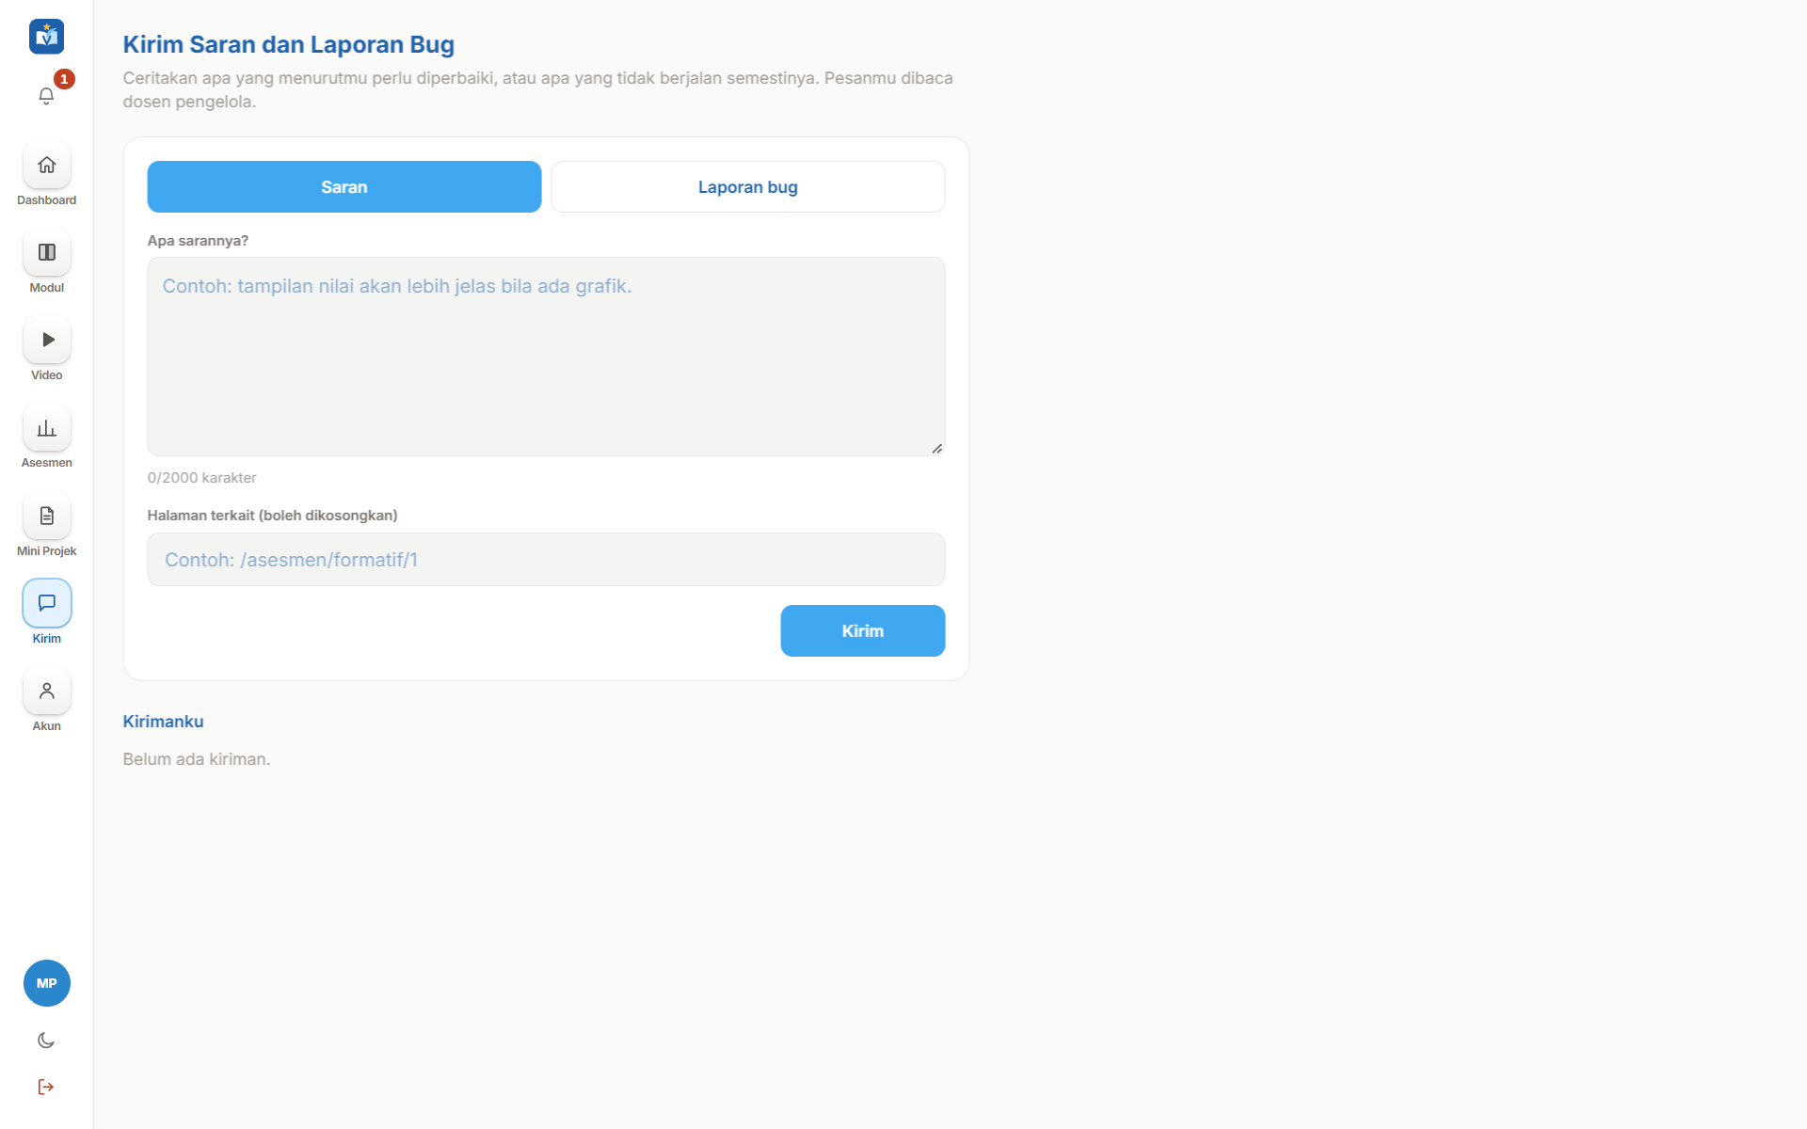 | SESUDAH  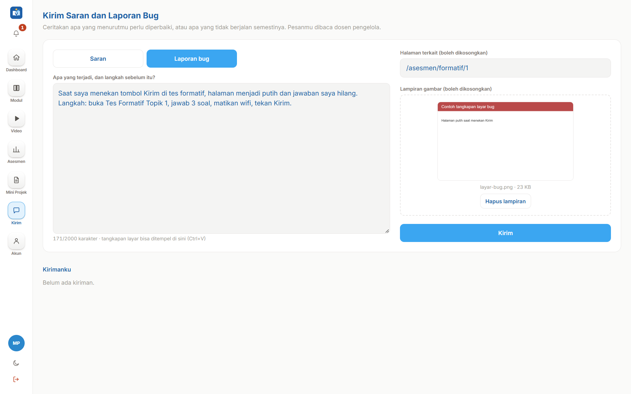
Sesudah: laporan bug dengan satu gambar terlampir sebelum dikirim (mode contoh). Lampiran di server memakai SQL v59.

Grafik formatif dan persentase lulus per topik jadi batang mendatar
Antrean #379 · Papan #312 · 8 Nov 2026 · commit (lihat riwayat git)
Dua grafik di halaman Asesmen dosen diganti dari batang tegak (SVG) ke batang mendatar: nama topik tampil penuh di atas tiap batang, skala tetap 0 sampai 100, garis ambang lulus selalu terlihat, tinggi mengikuti jumlah topik, dan susunan sama di telepon.
SEBELUM  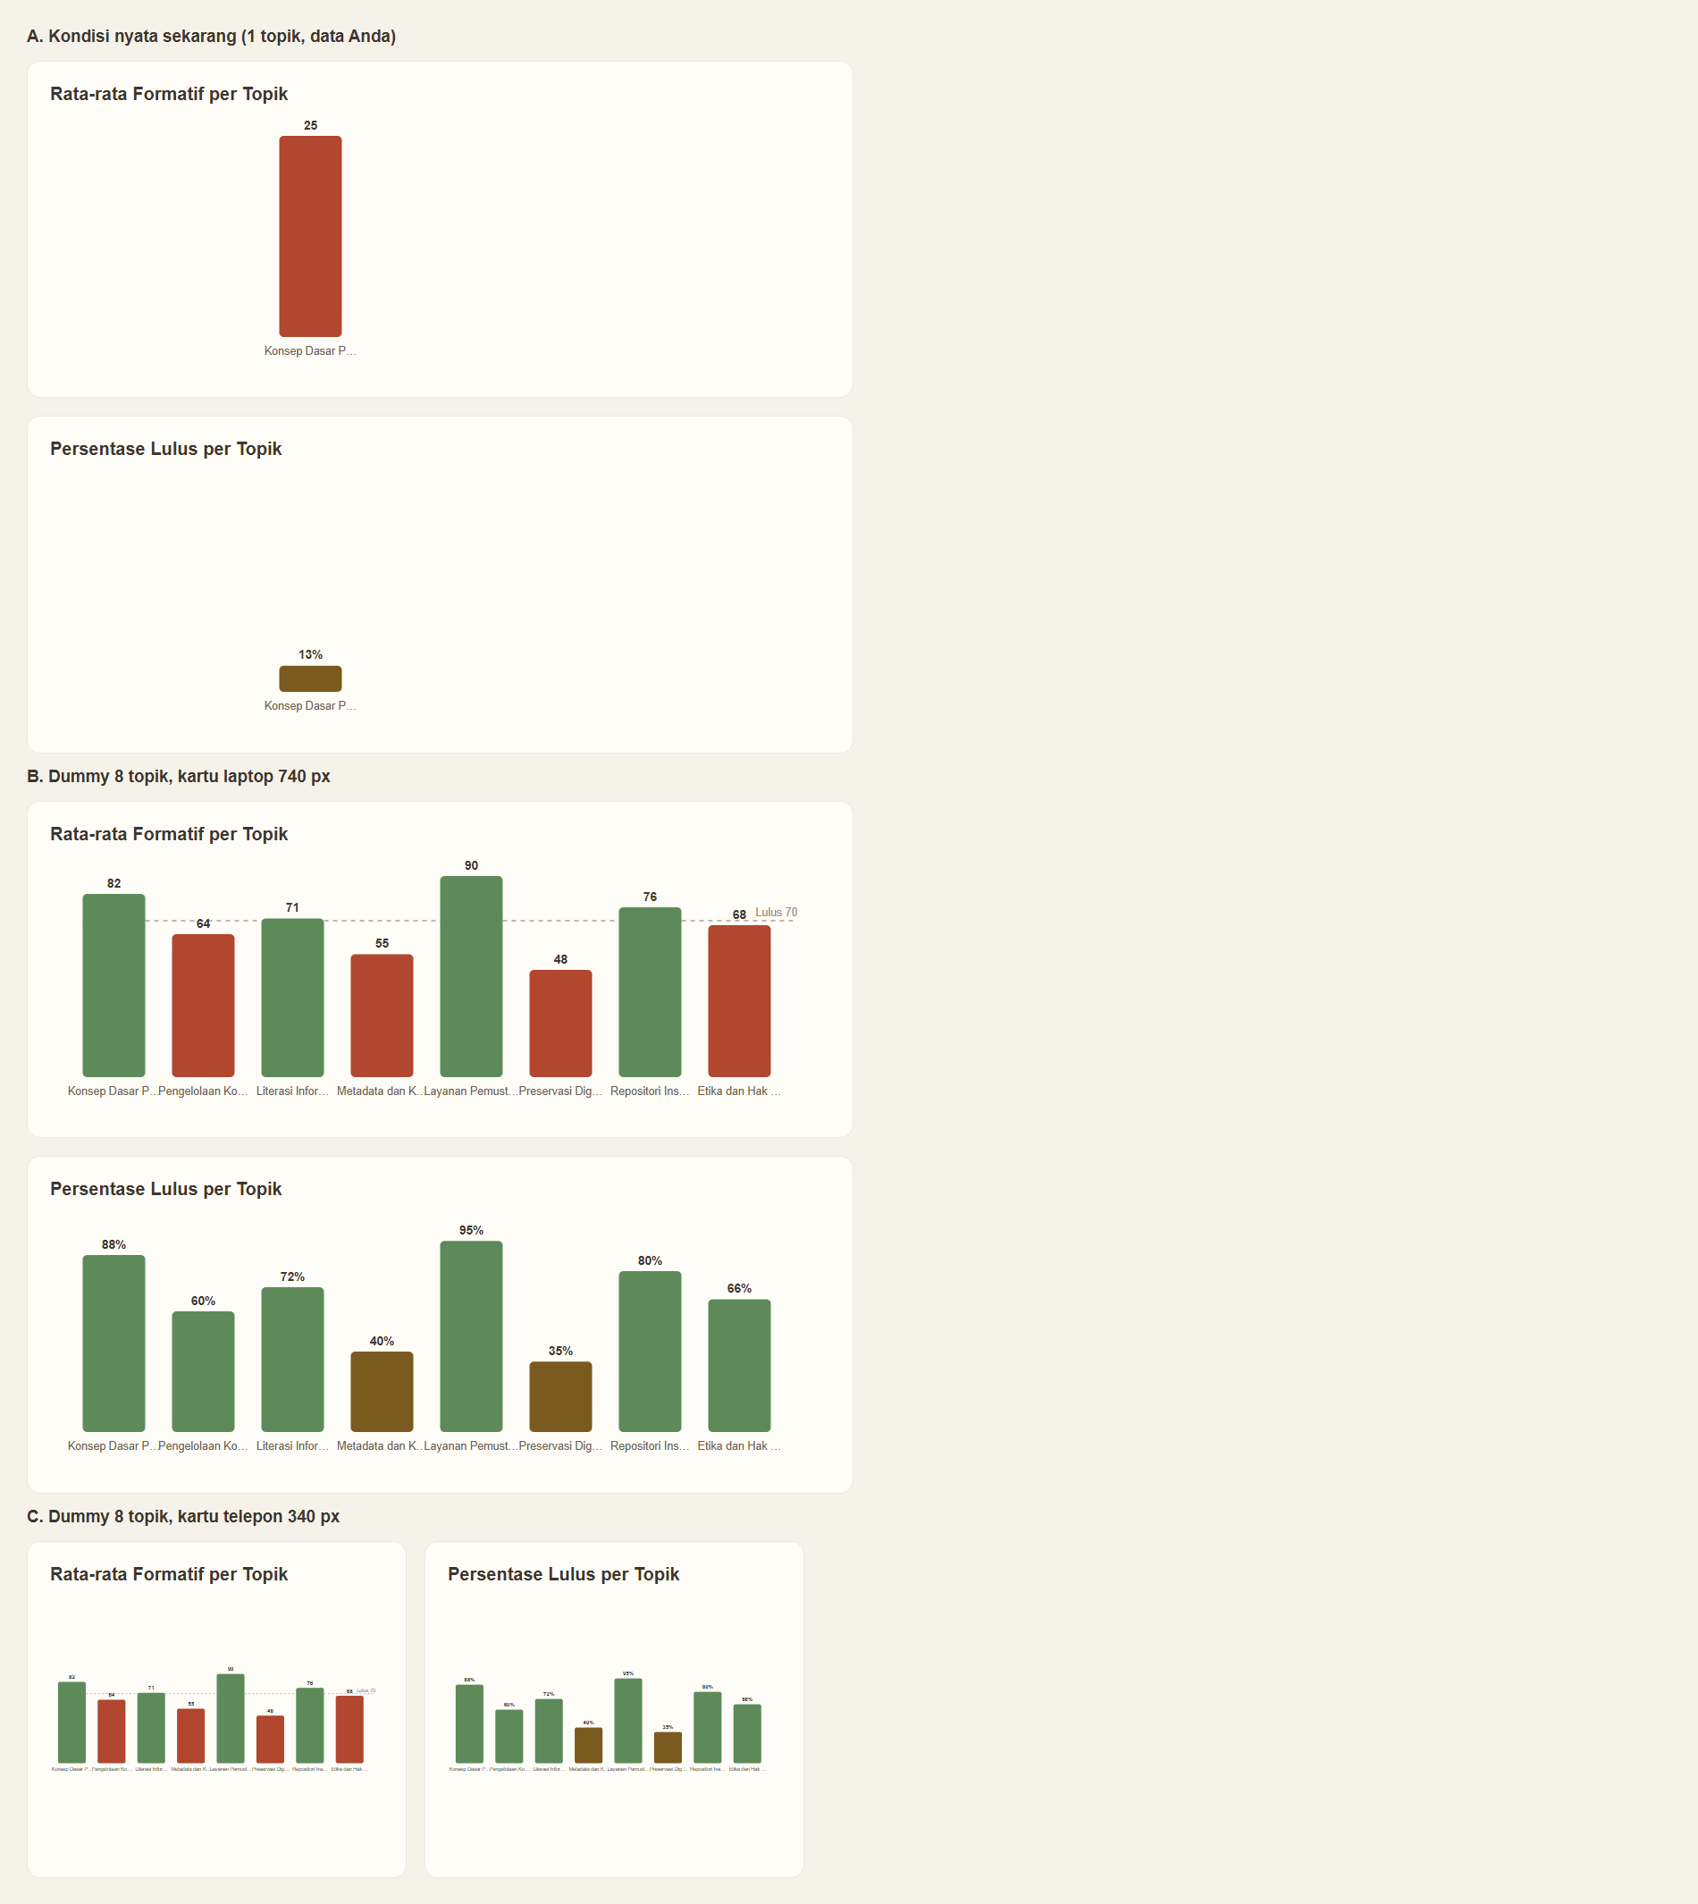 | SESUDAH  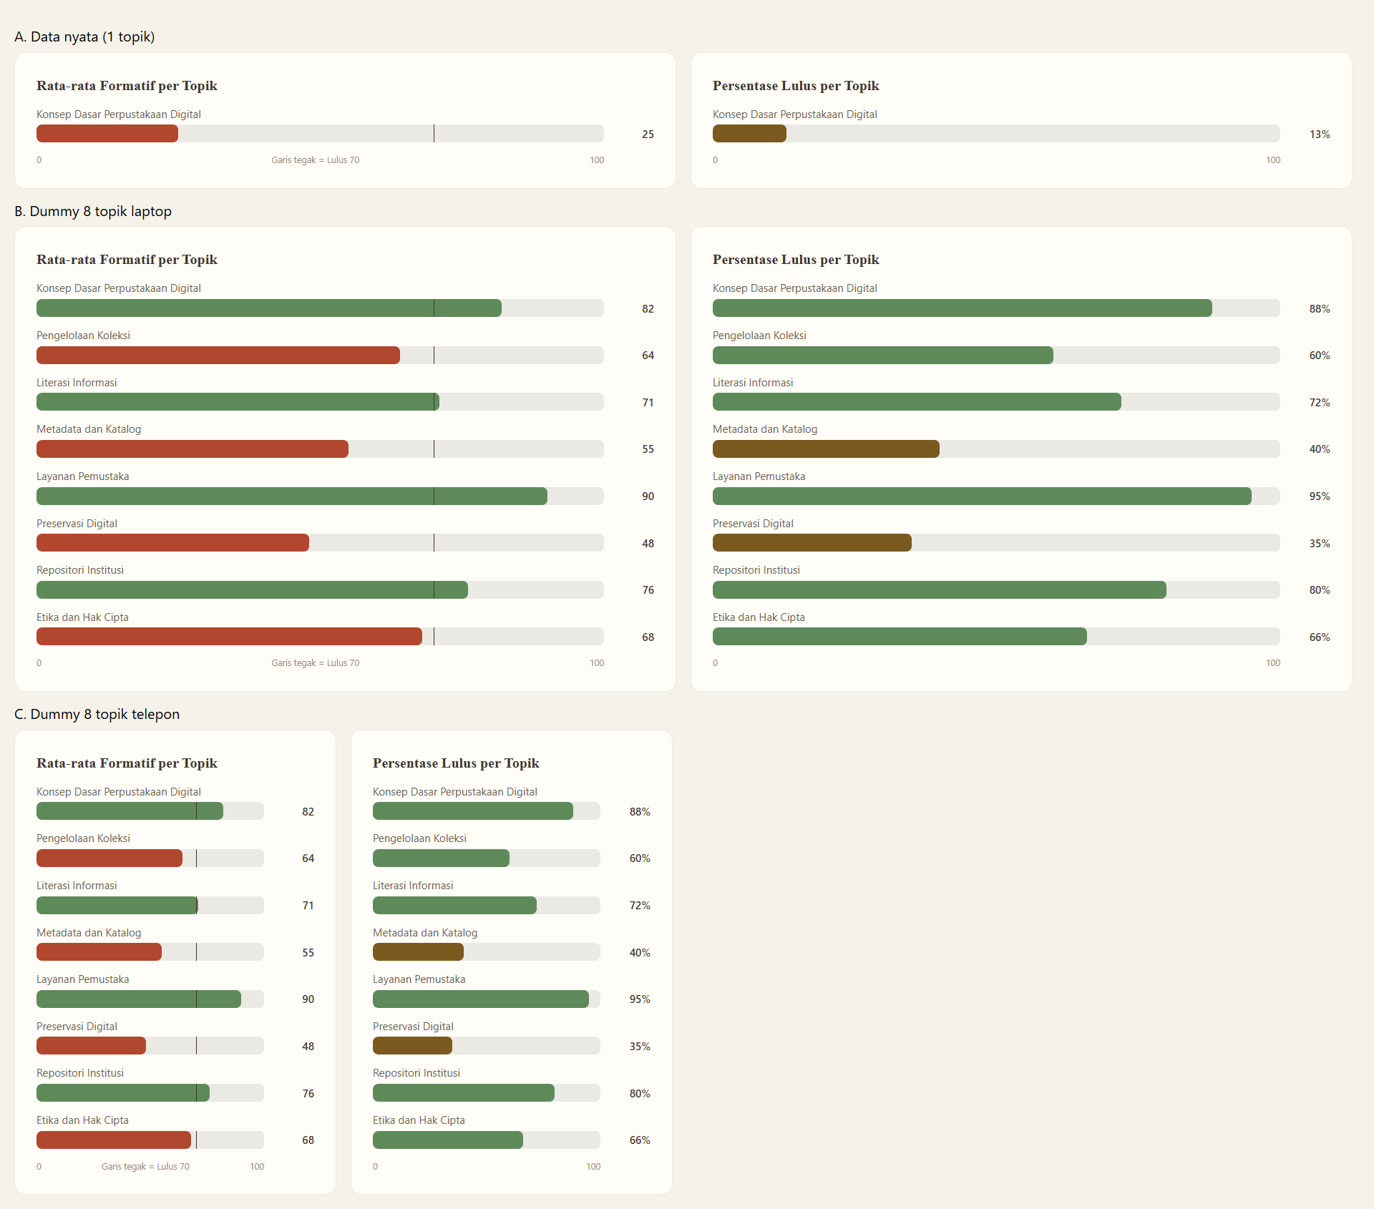
Kedua gambar memakai data contoh (1 topik seperti data nyata, lalu 8 topik) yang dirender dari komponen GrafikBatang, bukan tangkapan halaman berisi data nyata. Tiap gambar memuat tiga keadaan: A data nyata 1 topik, B contoh 8 topik laptop, C contoh 8 topik telepon (gambar dipakai sebagai acuan laptop dan telepon).

Lonceng pindah ke bawah avatar Akun di rel kiri
Antrean #378 · Papan #313 · 8 Nov 2026 · commit (lihat riwayat git)
Lonceng notifikasi yang tadinya di bawah logo kini di antara avatar Akun dan tombol tema. Panel membuka ke atas dari dasar rel supaya tidak terpotong.
SEBELUM  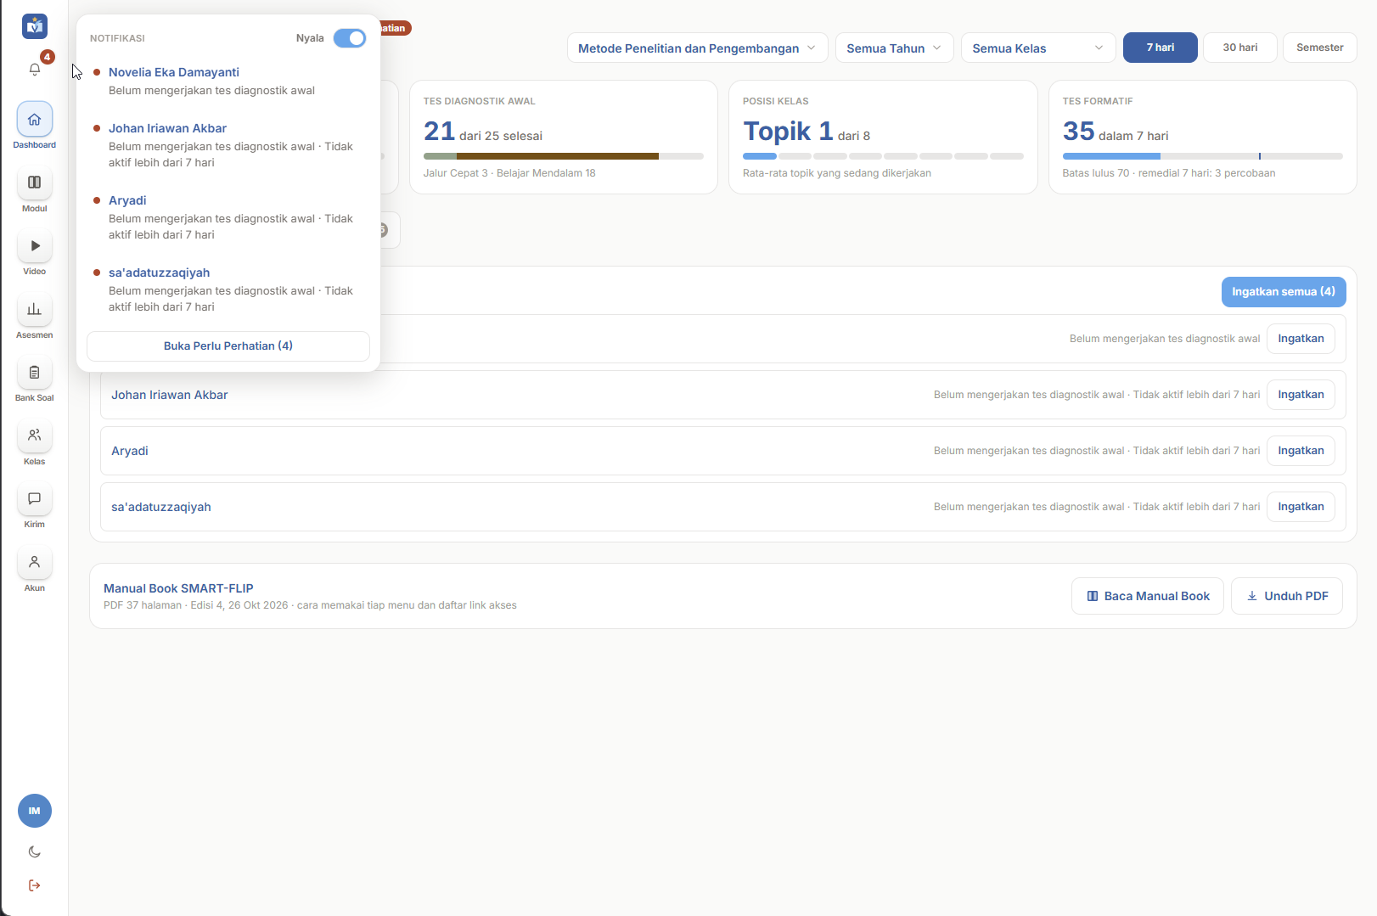 | SESUDAH  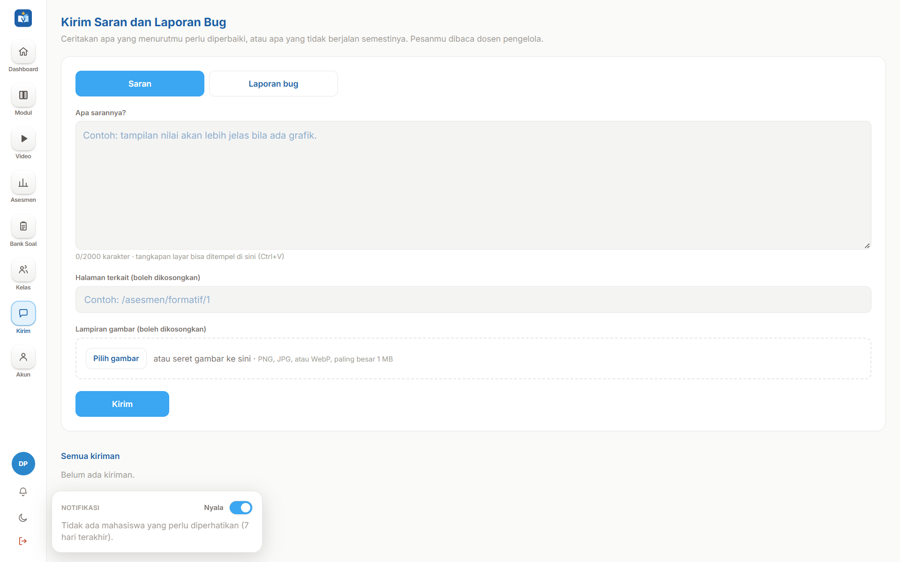
Sebelum: tangkapan Johan (panel terbuka di bawah logo, dasbor dosen). Sesudah: halaman Kirim akun dosen contoh, lonceng di bawah avatar DP; panel terbuka tanpa butir.

Halaman Kirim satu kolom ke bawah selebar halaman
Antrean #380 · Papan #314 · 8 Nov 2026 · commit (lihat riwayat git)
Dua kolom diganti satu kolom: jenis, kotak isi (8 baris), halaman terkait, lampiran gambar (satu baris: tombol Pilih gambar dan keterangan), lalu tombol Kirim.
SEBELUM  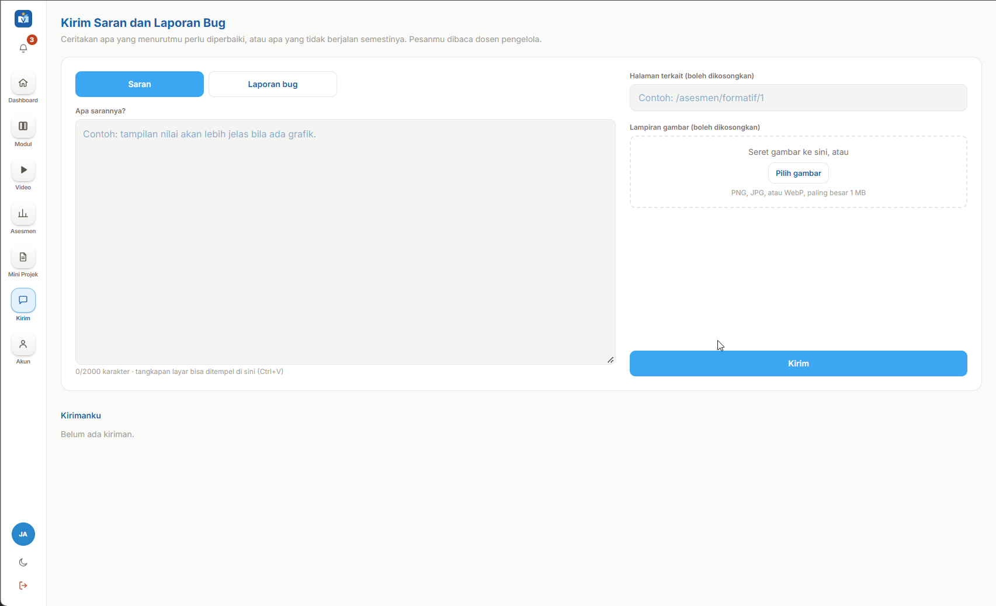 | SESUDAH  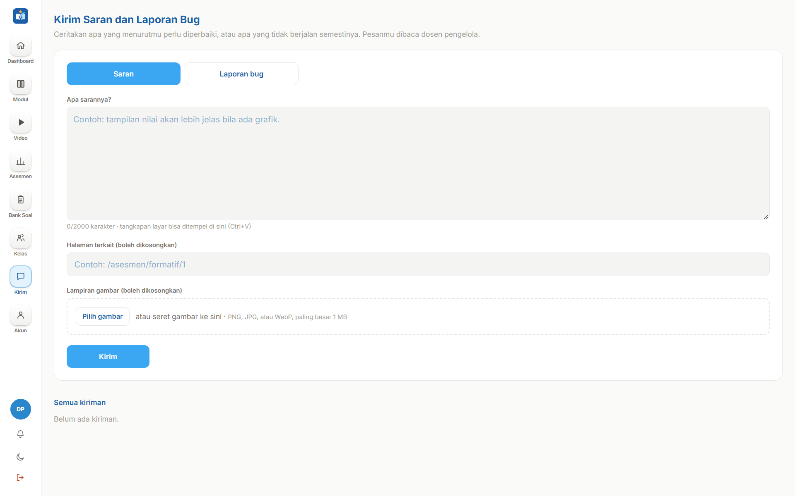
Sebelum: tangkapan Johan (dua kolom, tombol Kirim jauh di bawah). Sesudah: akun dosen contoh, laptop 1536x960.

Menu Atur: teks lebih lega, animasi lebih pelan, kursor tangan
Antrean #382 · Papan #315 · 8 Nov 2026 · commit (lihat riwayat git)
Item menu kecil diberi padding lebih besar, menu melebar sesuai isi (satu baris), muncul dengan animasi 0,28 detik, dan sorotan hover 0,2 detik; kursor berbentuk tangan di item.
SEBELUM  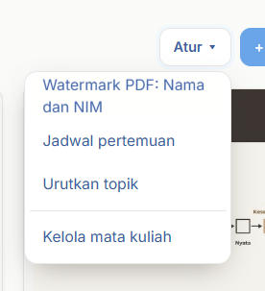 | SESUDAH  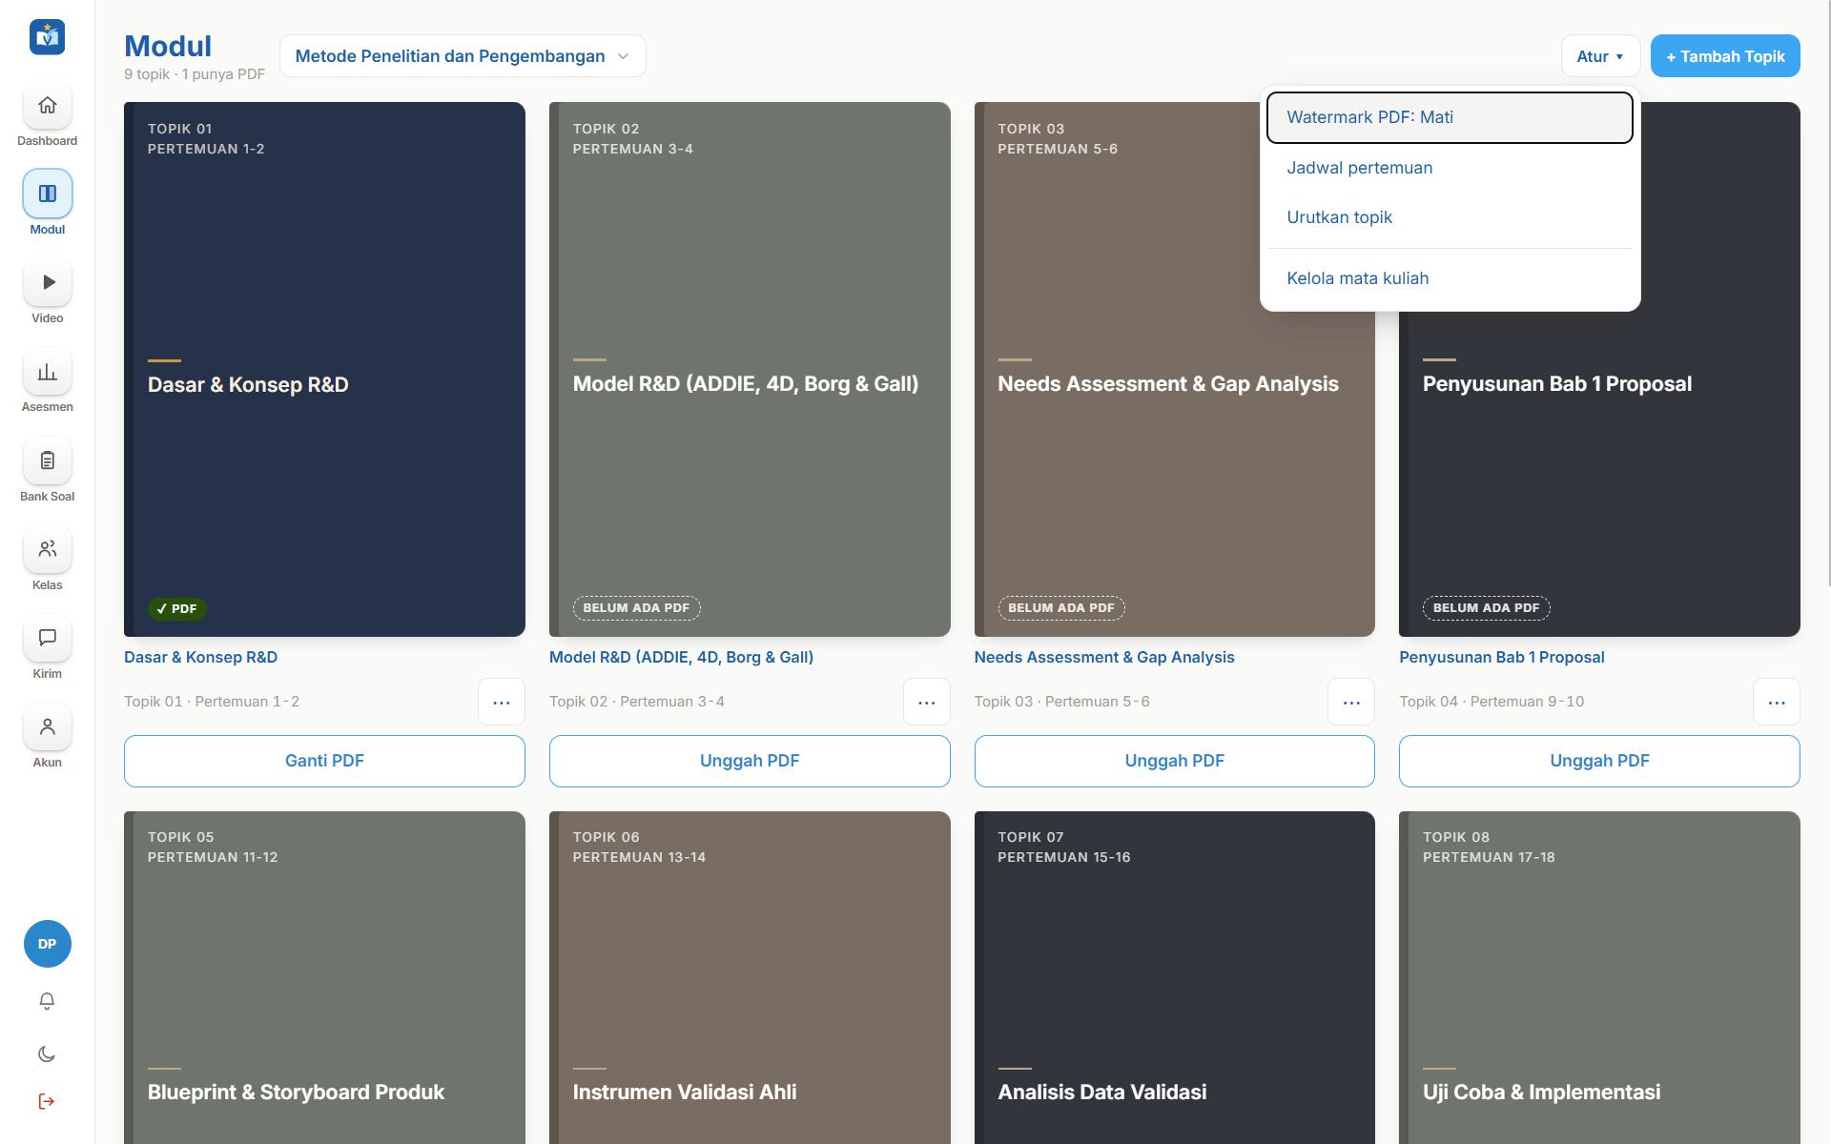
Gambar tidak menangkap animasi dan bentuk kursor; keduanya diukur lewat skrip (animationDuration 0.28s, cursor pointer).

Avatar di dasar rel kiri dihapus
Antrean #386 · Papan #320 · 8 Nov 2026 · commit (lihat riwayat git)
Lingkaran avatar (inisial) di dasar rel kiri dihapus karena identitas sudah diwakili menu Akun. Di dasar rel tinggal lonceng, tombol tema, dan Keluar.
SEBELUM | SESUDAH  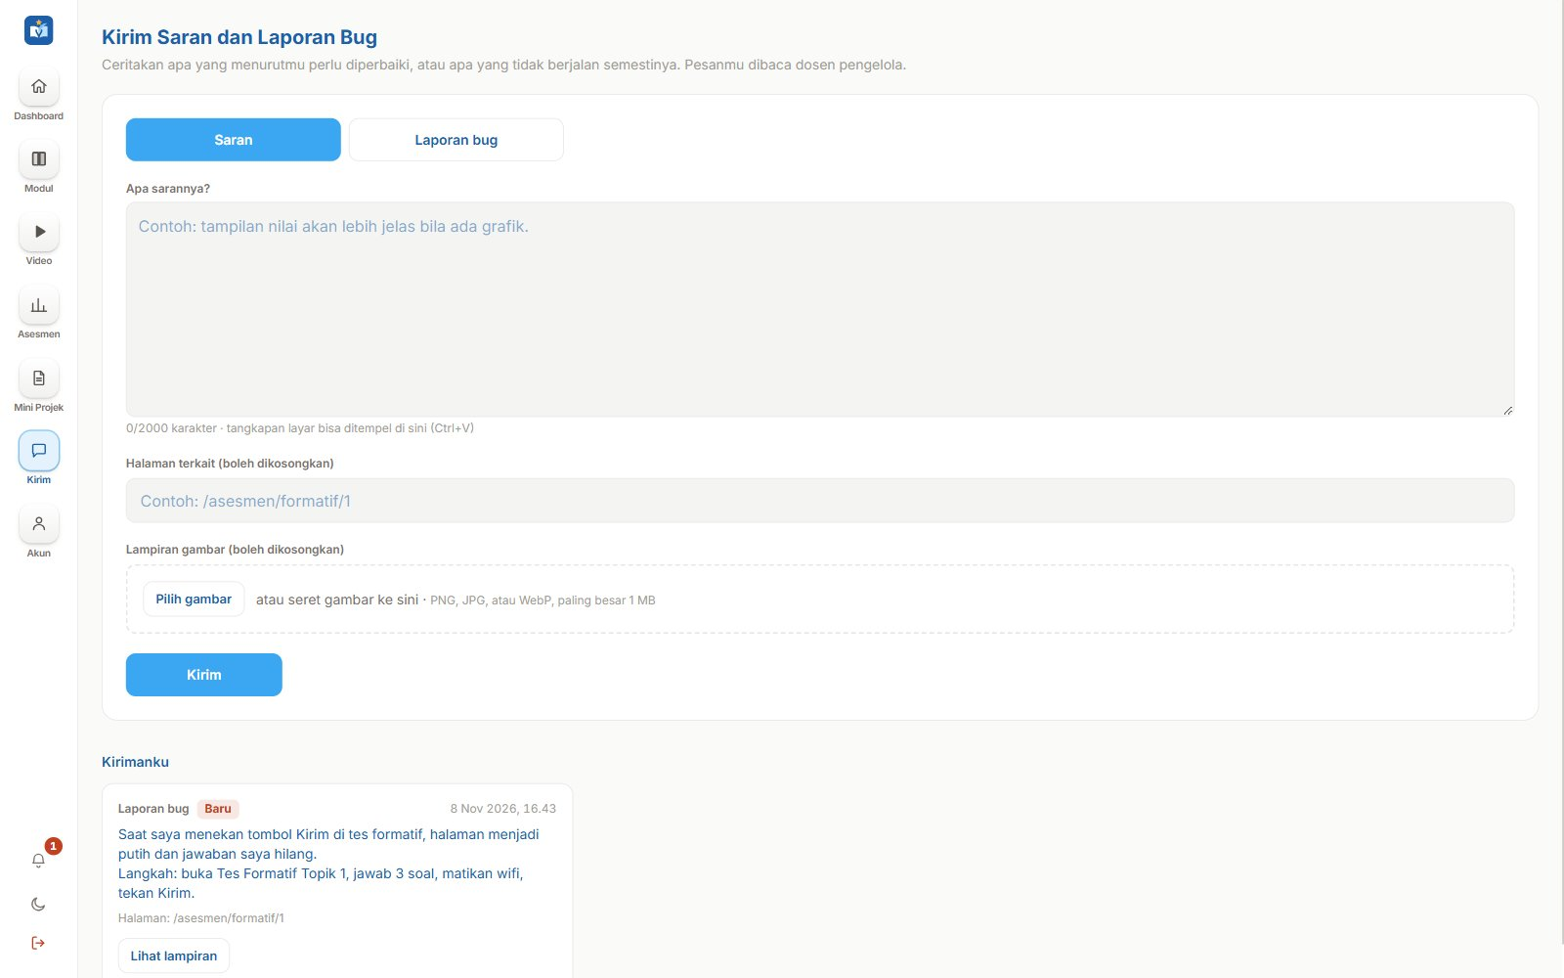
Sebelum: halaman Kirim akun dosen contoh dengan avatar DP (gambar #380). Sesudah: halaman Kirim akun mahasiswa contoh, laptop 1600x1000, rel tanpa avatar.

